ДИПЛОМНА РОБОТА
БАКАЛАВРА
ДРБ. ІП – 26.00.00.000 ПЗ
Група ІП-20-1
Ріпський Владислав
2024

КУРСОВА РОБОТА
КР. ПІ – 16.00.00.000 ПЗ

Група ІП-18-1

Бендус Софія

2021

КУРСОВА РОБОТА
КР. ПІ – 16.00.00.000 ПЗ

Група ІП-18-1

Бендус Софія

2021

КУРСОВА РОБОТА
КР. ПІ – 16.00.00.000 ПЗ

Група ІП-18-1

Бендус Софія

2021

КУРСОВА РОБОТА
КР. ІП - 20.04.26 ІПЗ

Група ІП-20-1

Ріпський Владислав

2023

КУРСОВА РОБОТА
КР. ПІ – 16.00.00.000 ПЗ

Група ІП-18-1

Бендус Софія

2021

КУРСОВА РОБОТА
КР. ПІ – 16.00.00.000 ПЗ

Група ІП-18-1

Бендус Софія

2021

КУРСОВА РОБОТА
КР. ПІ – 16.00.00.000 ПЗ

Група ІП-18-1

Бендус Софія

2021

КУРСОВА РОБОТА
КР. ІП - 20.04.26 ІПЗ

Група ІП-20-1

Ріпський Владислав

2023

КУРСОВА РОБОТА
КР. ПІ – 16.00.00.000 ПЗ

Група ІП-18-1

Бендус Софія

2021

КУРСОВА РОБОТА
КР. ПІ – 16.00.00.000 ПЗ

Група ІП-18-1

Бендус Софія

2021

КУРСОВА РОБОТА
КР. ПІ – 16.00.00.000 ПЗ

Група ІП-18-1

Бендус Софія

2021

КУРСОВА РОБОТА
КР. ІП - 20.04.26 ІПЗ

Група ІП-20-1

Ріпський Владислав

2023

КУРСОВА РОБОТА
КР. ПІ – 16.00.00.000 ПЗ

Група ІП-18-1

Бендус Софія

2021

КУРСОВА РОБОТА
КР. ПІ – 16.00.00.000 ПЗ

Група ІП-18-1

Бендус Софія

2021

КУРСОВА РОБОТА
КР. ПІ – 16.00.00.000 ПЗ

Група ІП-18-1

Бендус Софія

2021

КУРСОВА РОБОТА
КР. ІП - 20.04.26 ІПЗ

Група ІП-20-1

Ріпський Владислав

2023

КУРСОВА РОБОТА
КР. ПІ – 16.00.00.000 ПЗ

Група ІП-18-1

Бендус Софія

2021

КУРСОВА РОБОТА
КР. ПІ – 16.00.00.000 ПЗ

Група ІП-18-1

Бендус Софія

2021

КУРСОВА РОБОТА
КР. ПІ – 16.00.00.000 ПЗ

Група ІП-18-1

Бендус Софія

2021

КУРСОВА РОБОТА
КР. ІП - 20.04.26 ІПЗ

Група ІП-20-1

Ріпський Владислав

2023

КУРСОВА РОБОТА
КР. ПІ – 16.00.00.000 ПЗ

Група ІП-18-1

Бендус Софія

2021

КУРСОВА РОБОТА
КР. ПІ – 16.00.00.000 ПЗ

Група ІП-18-1

Бендус Софія

2021

КУРСОВА РОБОТА
КР. ПІ – 16.00.00.000 ПЗ

Група ІП-18-1

Бендус Софія

2021

КУРСОВА РОБОТА
КР. ІП - 20.04.26 ІПЗ

Група ІП-20-1

Ріпський Владислав

2023

КУРСОВА РОБОТА
КР. ПІ – 16.00.00.000 ПЗ

Група ІП-18-1

Бендус Софія

2021

КУРСОВА РОБОТА
КР. ПІ – 16.00.00.000 ПЗ

Група ІП-18-1

Бендус Софія

2021

КУРСОВА РОБОТА
КР. ПІ – 16.00.00.000 ПЗ

Група ІП-18-1

Бендус Софія

2021

КУРСОВА РОБОТА
КР. ІП - 20.04.26 ІПЗ

Група ІП-20-1

Ріпський Владислав

2023

КУРСОВА РОБОТА
КР. ПІ – 16.00.00.000 ПЗ

Група ІП-18-1

Бендус Софія

2021

КУРСОВА РОБОТА
КР. ПІ – 16.00.00.000 ПЗ

Група ІП-18-1

Бендус Софія

2021

КУРСОВА РОБОТА
КР. ПІ – 16.00.00.000 ПЗ

Група ІП-18-1

Бендус Софія

2021
Міністерство освіти і науки України
Івано-Франківський національний технічний університет нафти та газу
Інститут інформаційних технологій
Кафедра програмного забезпечення автоматизованих систем

УДК 004.4

ДИПЛОМНА РОБОТА БАКАЛАВРА
Тема: "Інтегроване рішення для чат-комунікацій: розробка та впровадження фронтенд і бекенд частин"
(назва згідно з наказом ректора)

Спеціальність – 121 “Інженерія програмного забезпечення”
ПОЯСНЮВАЛЬНА ЗАПИСКА
ДРБ. ІП – 26.00.00.000 ПЗ
(позначення)

Консультанти:

з питань нормоконтролю
асистент /М.М. Піх/
(посада) (підпис) (дата) (розшифровка підпису)

Студент:
ІП-20-1 /В.А. Ріпський/
(шифр групи) (підпис) (дата) (розшифровка підпису)
Керівник роботи
проф., д.т.н. /І.З. Лютак/
(посада) (підпис) (дата) (розшифровка підпису)

Допускається до захисту
Завідувач кафедри
доцент., к.т.н. /В.В. Бандура/
(посада) (підпис) (дата) (розшифровка підпису)

2024
(рік)

Івано-Франківський національний технічний університет нафти і газу
Інститут, факультет інформаційних технологій
Кафедра інженерії програмного забезпечення
Освітньо-кваліфікаційний рівень бакалавр
Напрям підготовки 121 – інженерія програмного забезпечення
ЗАТВЕРДЖУЮ:
Зав. кафедрою ІПЗ
доцент В.В. Бандура
“ ” 2024 р.
ЗАВДАННЯ
НА ДИПЛОМНУ РОБОТУ БАКАЛАВРА СТУДЕНТУ
Ріпському Владиславу Андрійовичу
(прізвище, ім’я, по батькові)
1. Тема проекту (роботи) «Інтегроване рішення для чат-комунікацій: розробка та впровадження фронтенд і бекенд частин»
керівник проекту (роботи) проф., д.т.н. Лютак Ігор Зіновійович
затверджена наказом по університету від “ 07 ” червня 2024р. № 347/7
2. Строк здачі студентом проекту (роботи) червня 2024
3. Вихідні дані до проекту (роботи) Результати і матеріали отримані під час проходження переддипломної практики

4. Зміст пояснювальної записки (перелік питань, що їх належить розробити)
1. Створення схеми та ініціалізація бази даних
2. Розробка серверної частини
3. Розробка Android-додатку
4. Майбутні задачі (ToDo list), трекінг задач через Trello

5. Перелік графічного матеріалу (з точним забезпеченням обов’язкових креслень)
1. Консоль проекту у Firebase, статистика надісланих повідомлень (рис 1.5, ст. 19)
2. Схема бази даних розроблюваної чат-системи (рис. 3.2, ст. 41)
3. Структура модулів проекту (рис. 3.3, ст. 44)
4. Структура модулів Android-додатку чат-системи (рис. 3.6, ст. 51)
5. Дошка Trello розроблюваного проекту (рис. 3.7, ст. 56)
6. Консультанти розділів проекту (роботи)
Розділ | Консультант | Підпис, дата
Розділ | Консультант | Завдання видав | Завдання прийняв

7. Дата видачі завдання

Керівник Лютак І.З.
(підпис)
Завдання прийняв до виконання Ріпський В.А.
(підпис)

КАЛЕНДАРНИЙ ПЛАН
№ з/п | Назва етапів дипломного проекту (роботи) | Строк виконання етапів роботи | Примітка
1 | Аналіз технологій для меседжингу | 05.03.2024 | виконано
2 | Створення загальної архітектури чат-системи | 08.03.2024 | виконано
3 | Розробка чат-системи | 10.03.2024 | виконано
4 | Підготовка демо-версії проекту | 15.06.2024 | виконано
5 | Оформлення дипломної роботи | 20.06.2024 | виконано

Студент-дипломник Ріпський В.А.
(підпис)
Керівник роботи Лютак І.З.
(підпис)

АНОТАЦІЯ

Пояснювальна записка дипломного проекту складається з трьох розділів, містить 18 рисунків та 18 джерел – загалом 85 сторінок.
Об’єкт дослідження: чат-комунікація, процес створення чат-систем і наявні меседжінг-рішення. Дослідження зосереджується на аналізі сучасних методів обміну повідомленнями та технологій, що стосуються розробки надійної серверної частини та Android-додатку.
Предмет дослідження: вибір та використання сучасних технологій для розробки комунікаційних рішень.
Мета дослідження: розробка функціонуючої чат-системи, яка забезпечує гнучкість, безпеку та ефективну роботу за допомогою мобільного додатку та серверної частини. Це передбачає впровадження сучасних технологій для створення надійного та масштабованого рішення, здатного задовольнити потреби користувачів у швидкому та безпечному обміні повідомленнями.
У першому розділі описано деякі архітектурні рішення для проектування систем, використання веб-сокетів для меседжингу, технології для створення безпечної комунікації та розглянуто платформу Firebase.
У другому розділі будуть розглянуті вибрані для реалізації проекту технології.
У третьому розділі описано існуючий функціонал чат-системи, процес розробки та майбутні задачі, що належить виконати.

КЛЮЧОВІ СЛОВА: меседжинг, месенджер, чат, програмування, java, spring, postgresql, rest api, firebase, kotlin, android, jetpack compose.

ANNOTATION

The explanatory note of the thesis project consists of three chapters, 18 figures and 18 sources - 85 pages in total.
Research object: chat communication, the process of creating chat systems and existing messaging solutions. The study focuses on the analysis of modern messaging methods and technologies related to the development of a reliable server side and Android application.
Subject of research: selection and use of modern technologies for the development of communication solutions.
Purpose of the study: to develop a functioning chat system that provides flexibility, security, and efficient operation through a mobile application and server side. This involves the introduction of modern technologies to create a reliable and scalable solution that can meet the needs of users in fast and secure messaging.
The first section describes some architectural solutions for system design, the use of web sockets for messaging, technologies for creating secure communication and the Firebase platform was reviewed.
The second section will discuss the technologies selected for the project.
The third section describes the existing chat system functionality, the development process, and the future tasks to be performed.

KEYWORDS: messaging, messenger, chat, programming, java, spring, postgresql, rest api, firebase, kotlin, android, jetpack compose.

ЗМІСТ

ПЕРЕЛІК УМОВНИХ СКОРОЧЕНЬ 8
ВСТУП 9
РОЗДІЛ 1. ТЕОРЕТИЧНІ ОСНОВИ РОЗРОБКИ ЧАТ-СИСТЕМИ 10
1.1 Архітектурні рішення для проектування системи 10
1.2 Використання веб-сокетів для меседжингу 13
1.3 Технології для створення безпечної комунікації 16
1.4 Платформа для розробки додатків Firebase 19
1.5 Висновки до розділу 23
РОЗДІЛ 2. ВИБРАНІ ТЕХНОЛОГІЇ ДЛЯ РОЗРОБКИ ЧАТ-СИСТЕМИ 25
2.1 Вибрані технології для серверної частини 25
2.2 Вибрані технології для Android-додатку 32
2.3 Вибрані рішення для меседжингу та авторизації 38
2.4 Висновки до розділу 41
РОЗДІЛ 3. РОЗРОБКА ТА ІНТЕГРАЦІЯ МОДУЛІВ ЧАТ-СИСТЕМИ 41
3.1 Створення схеми та ініціалізація бази даних 41
3.2 Розробка серверної частини 43
3.3 Розробка Android-додатку 49
3.4 Майбутні задачі (ToDo-list), трекінг задач через Trello 57
3.5 Висновки до розділу 59
ВИСНОВКИ 60
СПИСОК ПОСИЛАНЬ НА ДЖЕРЕЛА 61

ПЕРЕЛІК УМОВНИХ СКОРОЧЕНЬ

API – Application Programming Interface
REST – Representation State Transfer
HTTP – Hypertext Transfer Protocol
XML – Extensible Markup Language
JSON – JavaScript Object Notation
UI – User Interface
UX – User Experience
CRUD – Create, Read, Update, Delete
IDE – Integrated Development Environment
SDK – Software Development Kit
MVC – Model-View-Controller
MVVM – Model-View-ViewModel
DB – Database
SQL – Structured Query Language
DTO – Data Transfer Object
DAO – Data Access Object
JWT – JSON Web Token
ACID – Atomicity, Consistency, Isolation, Durability
POJO – Plain Old Java Object
FCM – Firebase Cloud Messaging

ВСТУП

У сучасному світі комунікаційні технології відіграють ключову роль у забезпеченні ефективного обміну інформацією та підтримці взаємодії між людьми. Чат-системи, як один із найпоширеніших інструментів для таких цілей, постійно еволюціонують, впроваджуючи новий функціонал.
Метою даної бакалаврської роботи є створення функціонуючої чат-системи, яка складається з серверної частини та Android-додатку. В процесі роботи було реалізовано демо-версію продукту, яка демонструє можливості інтеграції сучасних технологій для забезпечення стабільної роботи, зручності користування та розробки.
Для реалізації серверної частини було обрано мову програмування Java з використанням фреймворку Spring. Вибрана при розробці архітектура REST API дозволяє ефективно обмінюватися даними між сервером та клієнтами, а підключення платформи Firebase додає функціональність авторизації та меседжингу.
Фронтенд частина розроблена з використанням мови програмування Kotlin та технології Jetpack Compose, що дозволяє створювати сучасний інтерфейс. Додаток відповідає рекомендаціям Google щодо сучасної архітектури мобільних додатків, що сприяє поліпшенню гнучкості, модульності та читабельності коду.
Ця робота демонструє інтеграцію передових технологій для створення повноцінного продукту, здатного задовольнити потреби користувачів у зручному та надійному інструменті для комунікації. Впроваджені рішення та підходи можуть служити базою для подальшого розвитку та вдосконалення чат-систем, месенджерів.

РОЗДІЛ 1. ТЕОРЕТИЧНІ ОСНОВИ РОЗРОБКИ ЧАТ-СИСТЕМИ

1.1 Архітектурні рішення для проектування системи

Найпоширеніші архітектурні патерни
1. MVC (Model-View-Controller) – поділяє додаток на три основні компоненти: модель, представлення та контролер.
- Модель (Model): відповідає за управління даними додатку та бізнес-логікою. Вона отримує дані, обробляє їх та повертає результати для подальшого використання.
- Представлення (View): займається відображенням даних та інтерфейсом користувача. Воно дані від контролера та відображає їх у зрозумілій для користувача формі.
- Контролер (Controller): діє як посередник між моделлю та представленням. Він обробляє вхідні запити від користувача, взаємодіє з моделлю для отримання або оновлення даних та передає їх представленню.
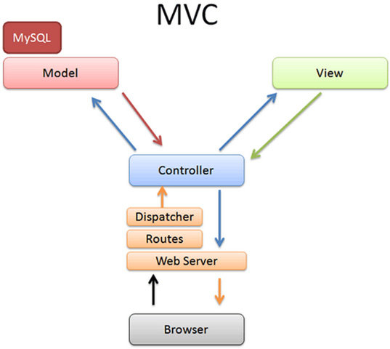
Розробка, тестування та підтримка додатків покращуються завдяки використанню MVC, який дозволяє розподілити відповідальність між різними компонентами. Оскільки зміни в одному компоненті не впливають на інші, це підвищує масштабованість системи.
Рисунок 1.1 Діаграма архітектурного патерну MVC
2. MVVM (Model-View-ViewModel) – варіація MVC, яка додатково вводить компонент ViewModel. Цей патерн особливо корисний для розробки клієнтських додатків, де необхідно ефективно управляти станом інтерфейсу користувача.
- Модель (Model): виконує ту ж роль, що і в MVC, управляючи даними та бізнес-логікою.
- Представлення (View): займається відображенням даних та взаємодією з користувачем.
- Модель представлення (ViewModel): забезпечує зв'язок між моделлю та представленням. Вона отримує дані з моделі, обробляє їх при необхідності та надає представленню у зручному для відображення форматі. ViewModel також реагує на дії користувача, ініціюючи оновлення даних у моделі.
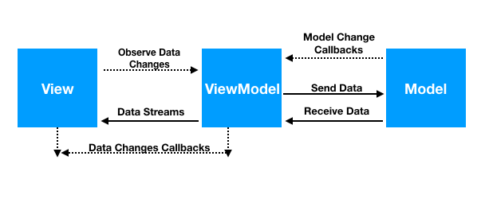
Використання MVVM робить управління станом інтерфейсу користувача більш ефективним, що особливо важливо для мобільних додатків. Оскільки логіка управління інтерфейсом відрізняється від логіки бізнесу, це підвищує підтримуваність коду та модульність.[2]
Рисунок 1.2 Діаграма архітектурного патерна MVVM

Підходи до організації коду
Існує кілька різних підходів до організації коду під час розробки програмного забезпечення, які можуть зробити його більш структурованим, підтримуваним і масштабованим. Компонентно-орієнтований і функціонально-орієнтований методи є одні з найпоширеніших.
Компонентно-орієнтований
Цей підхід розбиває систему на окремі частини, кожна з яких виконує певну функцію або унаслідує певний інтерфейс.
Основні принципи компонентно-орієнтованого підходу:
- Відокремлення компонентів: кожен компонент є самостійним і автономним блоком, який виконує певну логіку. Це полегшує тестування, зміни та повторне використання компонентів.
- Повторне використання: щоб зменшити кількість дублювання коду, компоненти можна використовувати повторно в різних частинах програми.
- Модульність: компоненти мають прості інтерфейси для взаємодії з іншими компонентами, що підвищує підтримуваність коду та модульність.
- Чітка структура: компоненти розташовані в порядку ієрархії, де більш складні частини складаються з простіших.
Приклад з додатку розроблюваного проекту:
/data
/entity
Chat.kt
Message.kt
Person.kt
…
/local
/dao
ChatDao.kt
ChatListDao.kt
…
LocalDatabase.kt
/mediator
ChatListRemoteMediator.kt
…
/repository
ChatRepository.kt
…

/exception
ServerException.kt
WaitingForNetworkException.kt
Функціонально-орієнтований
Цей підхід орієнтований на функціональність або характеристики програми. Код структурований відповідно до бізнес-функції, до якої він відноситься. Це дозволяє зосередитися на розробці та підтримці окремих функціональних компонентів системи, зменшуючи взаємозалежність між ними.
Основні принципи підходу, заснованого на характеристиках:
- Організація за функціями: Код розташований за функціональними областями або модулями програми. Це полегшує швидке знаходження всіх файлів, пов’язаних з певною бізнес-функцією.
- Інкапсуляція логіки: У кожній функціональній області містяться всі файли, необхідні для роботи – компоненти, стилі та інше.
- Зниження взаємозалежності: Коли бізнес-функції працюють окремо, це полегшує їх підтримку та розширення.
- Спрощене масштабування: оскільки всі пов’язані файли розташовані в одному місці, додавання нових функцій до програми стає простішим.
Приклад з додатку розроблюваного проекту:
/ui
/auth
AuthActivity.kt
/chat
/info
/tabs
ChatInfoTab.kt
ChatMembersTab.kt
ChatInfoScreen.kt
ChatInfoViewModel.kt
ChatScreen.kt
ChatViewModel.kt
/chatlist
ChatListScreen.kt
ChatListViewModel.kt
/contacts
/info
PersonInfoScreen.kt
PersonInfoViewModel.kt
ContactsScreen.kt
ContactsViewModel.kt
…
MainActivity.kt

1.2 Використання веб-сокетів для меседжингу

WebSockets — це протокол зв’язку, який дозволяє клієнту та серверу спілкуватися один з одним інтерактивно. Веб-сокети ідеально підходять для додатків, що вимагають швидкої передачі даних, таких як меседжинг, ігри, онлайн-трансляції та інші інтерактивні сервіси, оскільки вони дозволяють двом сторонам обмінюватися даними в реальному часі з мінімальними затримками.
Веб-сокети використовують протокол TCP, а HTTP використовується лише для початкового встановлення з’єднання. Після цього обидві сторони можуть безперервно та асинхронно передавати інформацію через веб-сокет-режим.
Основні етапи, необхідні для встановлення та використання веб-сокетів:
- Ініціалізація з’єднання: клієнт відправляє HTTP-запит із певними заголовками, щоб встановити зв’язок з сервером.
- Рукостискання: після того, як сервер отримує підтвердження, з'єднання переходить у режим веб-сокету.
- Обмін даними: у будь-який момент клієнт і сервер можуть відправляти та отримувати повідомлення.
- Закриття з’єднання: кожна сторона має право закрити з’єднання, відправивши відповідний запит.
Переваги веб-сокетів
- Мінімальна затримка: завдяки постійному з’єднанню можна передавати дані з мінімальними затримками, що важливо для додатків, які працюють у режимі реального часу.
- Ефективність: після підключення дані передаються з мінімальним оверхедом, що знижує навантаження на мережу.
- Двостороння комунікація: передача даних може відбуватися між двома сторонами, що забезпечує високу інтерактивність.
Архітектура веб-сокетів
Клієнтська частина: реалізується в браузері або мобільному додатку за допомогою відповідних API, які дозволяють з’єднатися та спілкуватися.
Серверна частина: маршрутизує повідомлення між клієнтами, обробляє підключення та зберігає дані про активні сесії.
Стандарти та протоколи
Протокол IETF RFC 6455 стандартизує веб-сокети, і більшість сучасних браузерів підтримують його. Використання стандарту забезпечує сумісність між різними реалізаціями і гарантує надійність з'єднань.
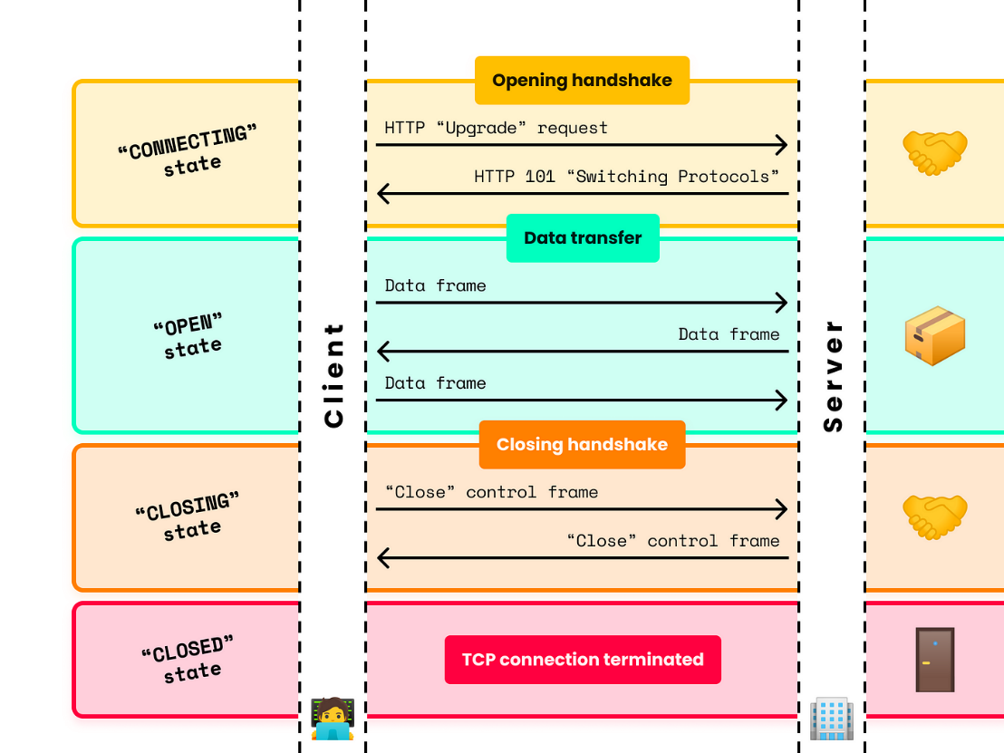
Рисунок 1.3 Діаграма роботи веб-сокету

Реалізація веб-сокетів у чат-системах: різні бібліотеки та фреймворки можуть використовуватися для реалізації веб-сокетів. Наприклад, бібліотека Spring WebSocket доступна в Java, яка пропонує простий і зручний інтерфейс для роботи з веб-сокетами. Можна використовувати звичайний WebSocket API, який підтримується усіма сучасними браузерами, щоб використовувати JavaScript на боці клієнта.
На сервері встановлюється WebSocket-сервер, який керує передачею повідомлень і обробляє з’єднання клієнтів. У відповідності з логікою чат-системи кожне повідомлення може бути оброблено відразу або передано іншим клієнтам. Це дозволяє створювати як прості чати з одним користувачем, так і складні групові чати з великою кількістю користувачів.
У розроблюваному проекті веб-сокети потрібні для меседжингу. Повідомлення потрібно надсилати швидко і часто, їх надсилання через HTTP буде надто неефективним. Тому для миттєвого пересилання повідомлень з меншою нагрузкою на сервер месенджери використовують веб-сокети.

1.3 Технології для створення безпечної комунікації

Забезпечення безпеки комунікацій є критичним аспектом при розробці інформаційної системи, особливо в контексті обміну чутливими даними, наприклад особистими повідомленнями. Існує кілька технологій і методів, які використовуються для забезпечення безпечної комунікації між клієнтами і серверами:
Ідентифікація, аутентифікація та авторизація
Ідентифікація – це процедура розпізнавання суб'єкта. Цього можна досягти за допомогою ідентифікатора користувача (наприклад, логін), ідентифікатора процесу тощо.
Після того, як суб’єкт ідентифікує себе, його потрібно аутентифікувати, тобто суб’єкт має довести, що він той, ким себе видає. Цей доказ ідентичності досягається шляхом надання облікових даних механізму контролю доступу. Перевіряється дійсність наданих облікових даних перед тим, як затвердити запит на аутентифікацію
Далі авторизація визначає рівень доступу суб’єкта до об’єкта. Іншими словами, авторизація перевіряє наявність прав для взаємодії з об'єктом.[4]
Разом ці процедури дозволяють безпечно користуватися своїм аккаунтом. Також завдяки авторизації користувачу можна надати певні ролі, щоб тримати в одній системі як звичайних користувачів, так і адміністраторів, працівників служби підтримки та інших.
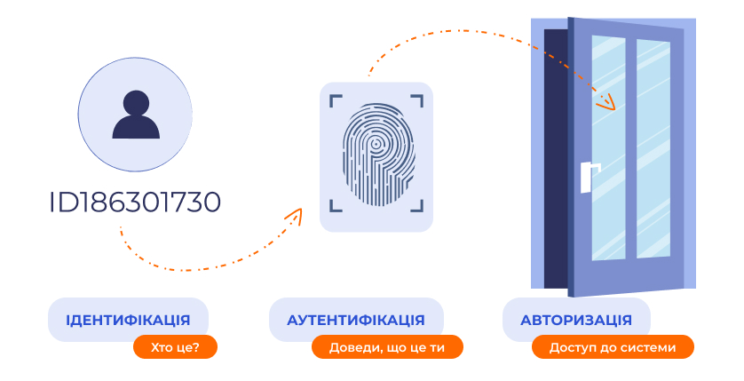
Рисунок 1.4 Візуалізація ідентифікації, аутентифікації та авторизації
Деякі стандарти аутентифікації/авторизації:
- ОAuth 2.0 – протокол делегованої авторизації, який дозволяє одному додатку від імені користувача отримувати обмежений доступ до ресурсів іншого додатку. Клієнт (додаток, який запитує доступ), ресурсний сервер (сервер, який надає ресурси), авторизаційний сервер (сервер, який видає токени доступу) і користувач є основними компонентами.
- OpenID Connect (OIDC) – протокол аутентифікації, створений на основі OAuth 2.0. Він дозволяє додаткам використовувати авторизаційні токени, видані провайдерами ідентичності (IdP), щоб ідентифікувати користувачів. Приклади використання: вхід у Google, вхід у Facebook.
- JWT (JSON Web Token) – невеликий і ефективний спосіб передачі інформації між сторонами як JSON-об’єкт. Публічно-приватна пара ключів або секретний ключ підписують інформацію JWT.
- Session-based – один з найлегший у реалізації, адже повністю підтримується більшістю фрейморків. У випадку Spring цей спосіб одразу реалізований з Spring Security, щоб його можна було використовувати майже без налаштування. Принцип роботи – користувач створює сесію, пов’язану з унікальним ідентифікатором, який використовує сервер після успішного входу. Користувач зберігає цю session ID у вигляді cookie і передає її серверу з кожним запитом, щоб сервер міг перевірити чи користувач аутентифікований.
Шифрування
- TLS/SSL (Transport Layer Security/Secure Socket Layer): протоколи, що забезпечують захищене з'єднання між клієнтом і сервером через Інтернет. Вони використовуються для шифрування даних, що передаються через HTTP, утворюючи захищений протокол HTTPS. TLS використовує симетричне шифрування для захисту даних, що передаються між клієнтом і сервером. Це забезпечує конфіденційність, оскільки тільки відправник і отримувач можуть прочитати передані дані. Також TLS використовує алгоритми хешування для забезпечення цілісності даних. Це означає, що будь-яка зміна даних під час передачі буде виявлена, і змінені дані будуть відхилені. Принцип роботи – сервер надає клієнту сертифікат, підписаний довіреним центром сертифікації (CA). Клієнт перевіряє сертифікат і встановлює зашифроване з'єднання з сервером.
- E2EE (End-to-End Encryption): забезпечує шифрування даних на всьому шляху від відправника до одержувача, що означає, що навіть сервери, через які проходять дані, не можуть їх розшифрувати. Принцип роботи – відправник шифрує повідомлення за допомогою публічного ключа отримувача, а отримувач розшифровує його за допомогою свого приватного ключа. Кожне повідомлення підписується цифровим підписом, що дозволяє отримувачу перевірити, що повідомлення не було змінено і дійсно відправлено заявленим відправником. Месенджери типу Whatsapp використовують E2EE для захисту повідомлень користувачів.
Чат-системи можуть використовувати комбінацію TLS і E2EE, щоб забезпечити найвищий рівень безпеки. TLS захищає дані від атаків типу «людина посередині» (MITM) під час їх передачі між клієнтом і сервером. E2EE, у свою чергу, забезпечує захист даних на всьому шляху їх передачі, гарантуючи, що повідомлення залишаються конфіденційними та цілісними, навіть якщо сервери були пошкоджені.
Отже, TLS і E2EE є важливими компонентами сучасних безпечних рішень для комунікації. Користувачі чат-системи зможуть обмінюватися чутливими даними без ризику перехоплення або втрати даних завдяки використанню цих технологій.

1.4 Платформа для розробки додатків Firebase

Firebase — це платформа для мобільних і веб-розробок, розроблена Google, яка надає користувачам широкий спектр інструментів і сервісів, щоб вони могли створювати додатки. Завдяки своїм потужним можливостям, надійності та простоті інтеграції вона широко використовується при розробці чат-систем.
Використання Firebase полегшує створення чат-системи, надаючи готові інструменти для аутентифікації, зберігання даних, надсилання повідомлень і хостингу. Це дозволяє зосередитися на бізнес-логіці та UI, а не витрачати час на налаштування інфраструктури.
Рисунок 1.5 Консоль розроблюваного проекту у Firebase, статистика надісланих повідомлень
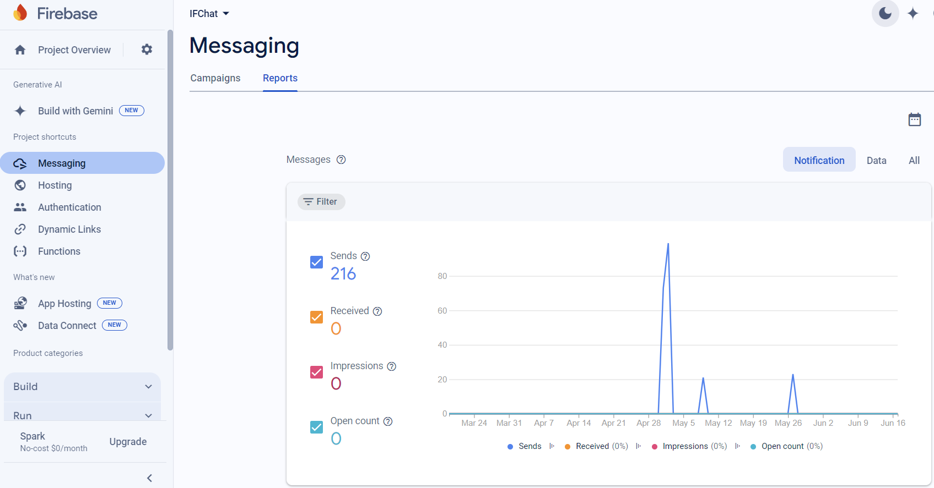
Основні сервіси, доступні у Firebase:
- Firebase Authentication: забезпечує простий спосіб додавання користувача до програми. Можна використовувати різні способи аутентифікації, такі як електронна пошта та пароль, а також сторонні постачальники, такі як Google, Facebook, Twitter та інші. Це дозволяє швидко налаштувати безпечний вхід користувачів у систему.
- Firebase Cloud Messaging (FCM): дозволяє користувачам надсилати повідомлення на свої пристрої. Це особливо корисно для відправки push-сповіщень у чаті, що повідомляють про нові повідомлення або інші важливі події, навіть коли додаток не активний.
- Cloud Firestore: це хмарна база даних, яка дозволяє зберігати дані як у колекціях, так і в документах. Firestore ідеально підходить для чат-додатків, оскільки він дозволяє користувачам синхронізувати дані в реальному часі. У колекції повідомлень можна зберігати кожне повідомлення як окремий документ, що полегшує управління історією чату та швидкий доступ до повідомлень.
- Firebase Hosting: забезпечує безпечний, швидкий хостинг для веб-додатків, а також статичного та динамічного контенту. Це дозволяє швидко запускати веб-версію чат-системи та гарантує високу доступність і продуктивність.
- Firebase Functions: надає можливість виконувати бекенд-логіку на своєму сервері без необхідності керувати сервером. Обробка подій включає такі функції, як відправка повідомлень, обробка платежів, управління користувацькими даними тощо. Вони дозволяють додатку використовувати складні функціональні можливості, залишаючись простими для налаштування та масштабування.
Firebase Cloud Messaging
Чат-системи FCM використовують цю функцію для надсилання сповіщень про нові повідомлення, зміни статусу користувачів, нагадування про події та інші функції. FCM надсилає сповіщення на пристрій користувача кожного разу, коли користувач отримує нове повідомлення, навіть якщо додаток не активний.
Повідомлення даних можуть синхронізувати стан чату в реальному часі, наприклад, оновлюючи інтерфейс користувача, коли з’являються нові повідомлення, або змінюючи статус співрозмовників. Тематика дозволяє легко організувати групові чати, де кожен член групи отримує повідомлення, що надсилаються між собою.
Основні переваги FCM:
- Відправка повідомлень: FCM використовує хмарну інфраструктуру Google для надсилання повідомлень на пристрої користувачів. Повідомлення можуть бути спрямовані на окремі пристрої, групи пристроїв або всі пристрої, які використовує додаток.
- Сповіщення (сповіщення): відображаються на пристрої користувача у вигляді сповіщень.
- Дані (повідомлення про дані): не відображаються автоматично і містять лише корисне навантаження. Їх обробляє додаток у фоновому режимі відповідно до своєї логіки.
- Тематики (Topics): FCM дозволяє групувати користувачів за темами і надсилати повідомлення всім користувачам, які підписані на певну тему. Для сегментованих сповіщень, таких як оновлення групових чатів, це корисно.
- Управління повідомленнями: Розробники можуть змінювати пріоритет, час життя повідомлення та умови доставки. Це гарантує своєчасне отримання та оптимізує доставку повідомлень.
Переваги використання FCM:
- Надійність і масштабованість: FCM, побудований на інфраструктурі Google та забезпечує високу надійність і масштабованість. Це дозволяє обробляти великі кількості повідомлень і робити доставку без затримок.
- Кросплатформеність: FCM підтримує мобільні та веб-додатки на платформах Android, iOS та Web. Це дозволяє розробникам використовувати єдиний сервіс для надсилання повідомлень на любій платформі, що полегшує розробку та підтримку мультиплатформних програм.
- Гнучкість: FCM дозволяє розробникам адаптуватися до різних сценаріїв використання завдяки підтримці різних типів повідомлень і можливостям управління ними. Це дозволяє створювати додатки, які є більш інтерактивними та інформативними.
- Інтеграція з іншими сервісами Firebase: FCM працює з Firebase Analytics, Firebase Authentication та Firebase Realtime Database. Це дозволяє розробникам створювати повноцінні програми з використанням усіх можливостей інфраструктури Firebase.
У розроблюваній чат-системі FCM можна використати для надсилання сповіщень про нові повідомлення, зміни статусу користувачів, різноманітні події (наприклад день народження контакта, створення групи). Коли користувач отримує нове повідомлення, FCM надсилає сповіщення на пристрій користувача, навіть якщо додаток не активний. Це забезпечує своєчасне інформування користувачів.
Firebase Authentication
Firebase Authentication є одним з ключових сервісів Firebase, який забезпечує простий і безпечний спосіб аутентифікації користувачів. Він підтримує різні методи аутентифікації та забезпечує легку інтеграцію з іншими сервісами Firebase.
Основні можливості Firebase Authentication:
- Підтримка багатьох способів аутентифікації: Firebase Authentication підтримує різні способи аутентифікації, такі як аутентифікація за допомогою телефонного номера та електронної пошти, а також сторонніх постачальників, таких як Google, Facebook, Twitter, GitHub, Apple і Microsoft. Це дозволяє користувачам вибрати спосіб входу, який найбільш зручний для них.
- Аутентифікація через облікові записи соціальних мереж: користувачам не потрібно створювати нові облікові дані для реєстрації та входу, використовуючи свої облікові записи соціальних мереж. Це може значно покращити досвід користувача та залучити більше людей до чат-системи.
- Анонімна аутентифікація: Firebase Authentication підтримує анонімну аутентифікацію, яка дозволяє користувачам взаємодіяти з додатками без необхідності реєструватися. Це корисно для залучення нових користувачів і дозволяє їм перевірити функції додатка перед створенням облікового запису.
- Керування користувацькими обліковими записами: Firebase Authentication надає вам інструмент для створення, оновлення та видалення облікових записів. Крім того, операції, пов’язані з управлінням користувачами, такі як зміна паролів, відновлення доступу до облікового запису та інші, підтримуються.
У розроблюваному проекті важливо мати можливість авторизовуватися з використанням номеру телефону. Для цього буде використовуватися авторизація з надсиланням підтверджувального SMS. Власна імплементація надсилання SMS витратила би багато часу та ресурсів, тому на даний момент вигідніше використовувати для цих цілей Firebase Authentication.
При потребі створити авторизацію за допомогою інших провайдерів у майбутньому, це можна буде виконати швидко і майже без зміни коду – достатньо лише підключити нові способи аутентифікації у Firebase консолі проекту і синхронізувати їх з інтерфейсом користувача у додатку.

1.5 Висновки до розділу

У першому розділі було розглянуто теоретичні основи, необхідні для створення сучасної чат-системи. Проведено аналіз архітектурних моделей MVC та MVVM. Розглянуто веб-сокети, що дозволяють створювати інтерактивне двостороннє з’єднання між клієнтом і сервером (меседжинг), що зменшує затримки та ефективно використовує ресурси. Описано технології забезпечення безпечної комунікації, такі як TLS/SSL, E2EE, OAuth 2.0, OpenID Connect та JWT, що забезпечують конфіденційність даних і захищають від несанкціонованого доступу. Розглянуто інфраструктуру платформи для створення додатків Firebase, зокрема Firebase Cloud Messaging, який є найважливішою технологією для створення чат-системи.
Таким чином, ці теоретичні аспекти забезпечують міцну основу для побудови надійної та безпечної чат-системи.

РОЗДІЛ 2. ВИБРАНІ ТЕХНОЛОГІЇ ДЛЯ РОЗРОБКИ ЧАТ-СИСТЕМИ

2.1 Вибрані технології для серверної частини

Такі технології, як Spring, REST API, PostgreSQL, Swagger і MapStruct були обрані для серверної частини проекту чат-системи. Мова програмування – Java. Далі будуть розібрані ці технології та їх призначення.
Spring Framework
Spring Framework – це платформа Java, яка надає комплексну інфраструктурну підтримку для розробки Java-додатків.
Spring дозволяє створювати додатки з «Plain Old Java Object» (POJO) і неінвазивним чином застосовувати корпоративні сервіси до POJO. Ця можливість застосовується до моделі програмування Java SE, а також до повної та часткової Java EE.
Приклади того, як ви, як розробник додатків, можете використовувати переваги платформи Spring:
- Зробити так, щоб метод Java виконувався в транзакції бази даних без необхідності використовувати API транзакцій.
- Зробити локальний метод Java віддаленою процедурою без необхідності використання віддаленого API.
- Зробити локальний метод Java операцією керування без необхідності мати справу з JMX API.
- Зробити локальний метод Java обробником повідомлень без використання API JMS.
Ін’єкція залежностей та інверсія контролю
Java-додатки – вільний термін, який охоплює діапазон від обмежених аплетів до n-рівневих серверних корпоративних додатків – зазвичай складаються з об’єктів, які співпрацюють, щоб сформувати власне додаток. Таким чином, об’єкти в додатку мають залежності один від одного.
Хоча платформа Java надає багатий функціонал для розробки додатків, їй бракує засобів для організації основних будівельних блоків в єдине ціле, залишаючи цю задачу архітекторам і розробникам. Щоправда, можна використовувати патерни проектування, такі як Factory, Abstract Factory, Builder, Decorator та Service Locator, для створення різних класів та екземплярів об’єктів, які складають додаток. Однак ці патерни – це просто найкращі практики, яким дано назву, з описом того, що робить патерн, де його можна застосувати, які проблеми він вирішує і так далі.
Компонент Spring Framework «Інверсія управління» (IoC) вирішує цю проблему, надаючи формалізовані засоби компонування розрізнених компонентів у повністю робочий додаток, готовий до використання. Spring Framework кодифікує формалізовані шаблони проектування як першокласні об’єкти.
Модулі
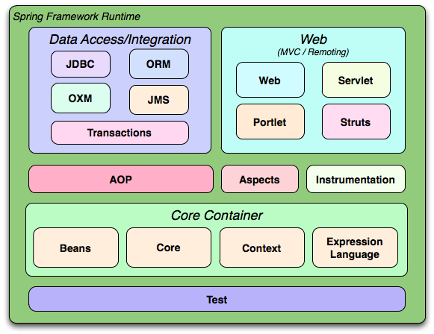
Spring Framework складається з функцій, об’єднаних у близько 20 модулів. Ці модулі згруповані у Core Container, Data Access/Integration, Web, AOP (Aspect Oriented Programming), Instrumentation та Test, як показано на наступній схемі.[5]
Рисунок 2.1 Модулі фреймворку Spring

REST API
REST швидко став стандартом де-факто для створення веб-сервісів в Інтернеті, оскільки REST-сервіси легко створювати і легко використовувати.
Чому REST? REST охоплює заповіді Інтернету, включаючи його архітектуру, переваги та все інше. Це не дивно, враховуючи, що його автор (Рой Філдінг) брав участь у розробці, мабуть, дюжини специфікацій, які регулюють роботу інтернету.
Які переваги? Інтернет та його основний протокол, HTTP, надають безліч можливостей:
- Відповідні дії (GET, POST, PUT, DELETE та інші)
- Кешування
- Перенаправлення та переадресація
- Безпека (шифрування та аутентифікація)
Все це є критично важливими факторами при створенні відмовостійких сервісів. Однак, це ще не все. Інтернет побудований з безлічі крихітних специфікацій. Така архітектура дозволяє йому легко розвиватися, не загрузнувши у «війнах стандартів».
Розробники можуть використовувати сторонні набори інструментів, які реалізують ці різноманітні специфікації, і миттєво мати під рукою як клієнтську, так і серверну технологію.
Будуючись на основі HTTP, REST API надають засоби для побудови:
- Зворотньо сумісних API
- API, що еволюціонують
- Масштабовані сервіси
- Безпечні сервіси
- Спектр сервісів від бездержавних до державних
Зауважте, що REST це не стандарт, а підхід, стиль, набір обмежень на архітектуру, які можуть допомогти у створенні масштабованих систем.[6]
PostgreSQL
PostgreSQL завоювала міцну репутацію завдяки своїй перевіреній архітектурі, надійності, цілісності даних, потужному набору функцій, розширюваності та відданості спільноти розробників з відкритим вихідним кодом, що стоїть за цим програмним забезпеченням, постійному створенню ефективних та інноваційних рішень. PostgreSQL працює на всіх основних операційних системах, є ACID-сумісною з 2001 року і має потужні доповнення.
PostgreSQL має відкритий вихідний код та широкі можливості для розширення. Наприклад, можна визначати власні типи даних, створювати власні функції і навіть писати код на різних мовах програмування без перекомпіляції бази даних.
Нижче наведено невичерпний список різноманітних можливостей, що містяться в PostgreSQL, які додаються в кожну нову версію:
Типи даних
- Примітиви: Цілі, числові, рядкові, логічні
- Структуровані: Дата/час, Масив, Діапазон/Мультидіапазон, UUID
- Документні: JSON/JSONB, XML, Ключ-значення (Hstore)
- Геометрія: Точка, Лінія, Коло, Багатокутник
- Налаштування: Складені, кастомні типи
Цілісність даних
- UNIQUE, NOT NULL
- Первинні ключі
- Вторинні ключі
- Обмеження виключення
- Явні блокування, рекомендаційні блокування
Паралелізм, продуктивність
- Індексування: B-tree, Multicolumn, Expressions, Partial
- Розширене індексування: GiST, SP-Gist, KNN Gist, GIN, BRIN, індекси покриття, фільтри Блума
- Складний планувальник / оптимізатор запитів, сканування тільки за індексами, багатоколонкова статистика
- Транзакції, вкладені транзакції (через точки збереження)
- Багатоверсійний контроль паралелізму (MVCC)
- Розпаралелювання запитів на читання та побудова індексів B-дерева
- Розбиття таблиць на розділи
- Всі рівні ізоляції транзакцій, визначені в стандарті SQL, включаючи Serializable
- Компіляція виразів Just-in-time (JIT)
Надійність, аварійне відновлення
- Журналювання з випередженням запису (Write-ahead Logging, WAL)
- Реплікація: Асинхронна, Синхронна, Логічна
- Відновлення в момент часу (PITR), активні резерви
- Табличні простори
Безпека
- Аутентифікація: GSSAPI, SSPI, LDAP, SCRAM-SHA-256, сертифікат та інші
- Надійна система контролю доступу
- Безпека на рівні стовпців і рядків
- Багатофакторна автентифікація за допомогою сертифікатів та додаткового методу
Розширюваність
- Збережені функції та процедури
- Процедурні мови: PL/pgSQL, Perl, Python та Tcl. Існують інші мови, доступні через розширення, наприклад, Java, JavaScript (V8), R, Lua та Rust
- Конструктори SQL/JSON та вирази шляхів
- Зовнішні обгортки даних: підключайтеся до інших баз даних або потоків за допомогою стандартного інтерфейсу SQL
- Налаштовуваний інтерфейс зберігання таблиць
- Багато розширень, які надають додаткову функціональність, включаючи PostGIS
Інтернаціоналізація, текстовий пошук
- Підтримка міжнародних наборів символів, наприклад, через зіставлення ICU
- Нечутливі до регістру та наголосу зіставлення
- Повнотекстовий пошук
Існує багато інших можливостей, які можна знайти в документації PostgreSQL. PostgreSQL є дуже розширюваною: багато функцій, таких як індекси, мають визначені API.[7]
Swagger
Swagger UI дозволяє будь-кому – команді розробників, кінцевим споживачам – візуалізувати та взаємодіяти з ресурсами API, не маючи жодної логіки реалізації на місці. Він автоматично генерується з специфікації OpenAPI (раніше відомої як Swagger), а візуальна документація спрощує реалізацію та використання на стороні клієнта.
Особливості:
- Вільний від залежностей – інтерфейс працює в будь-якому середовищі розробки, будь то локально або в Інтернеті
- Легкий для сприйняття – надає кінцевим розробникам можливість легко взаємодіяти та випробовувати кожну окрему операцію, яку надає API
- Зручна навігація – швидкий пошук і робота з ресурсами та кінцевими точками за допомогою чітко класифікованої документації
- Працює у всіх основних браузерах
- Повністю налаштовується та стилізується
- Повний доступ до вихідного коду
- Повна підтримка OAS (специфікація OpenAPI)[8]
Ще одна важлива функціональність – можливість задати аутентифікацією для Swagger, щоб можна було тестувати запити з-під аккаунтів різних користувачів.
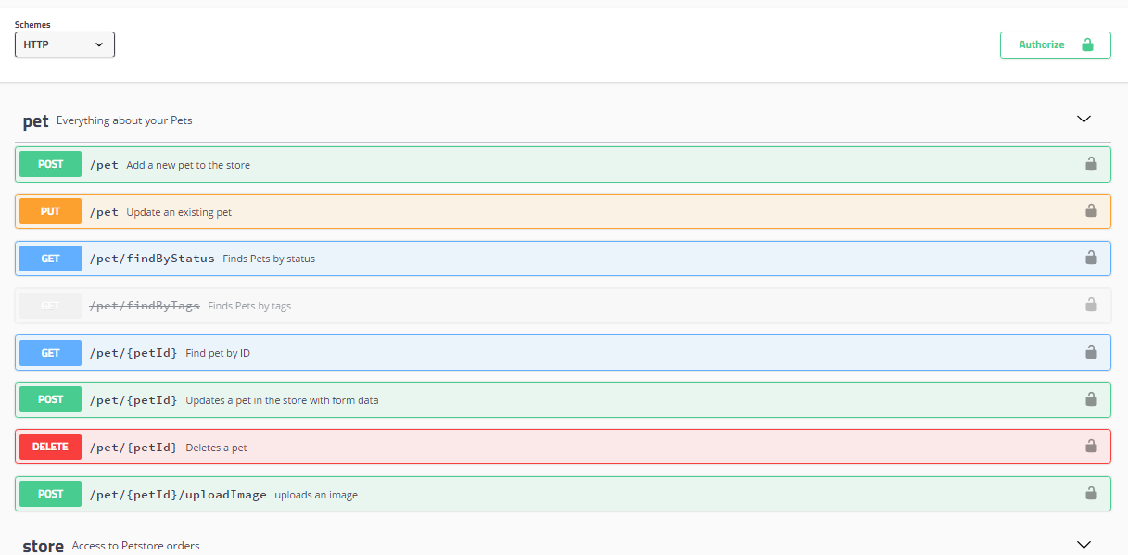
Рисунок 2.2 Вигляд документації, згенерованої за допомогою Swagger
MapStruct
MapStruct - це обробник Java-анотацій для генерації типізованих класів для мапінгу (перетворення/зіставлення) бінів (Spring Bean).
Все, що потрібно зробити, це визначити інтерфейс маппера, який оголошує всі необхідні методи мапінгу. Під час компіляції MapStruct згенерує реалізацію цього інтерфейсу, що використовує звичайні виклики методів Java для мапінгу між об'єктами-джерелами та об'єктами-цілями, тобто без рефлексії чи чогось подібного.
У порівнянні з написанням коду відображення вручну, MapStruct економить час, генеруючи код, який є нудним та схильним для помилок при написанні вручну. Дотримуючись підходу конвенції над конфігурацією, MapStruct використовує розумні значення за замовчуванням, але не заважає вам, коли справа доходить до конфігурації або реалізації спеціальної поведінки.
Переваги:
- Швидке виконання завдяки використанню простих викликів методів замість рефлексії
- Безпека типів під час компіляції: Тільки об'єкти та атрибути, що відображаються один на одного, можуть бути відображені, без випадкового відображення сутності замовлення в DTO клієнта і т.д.
- Чіткі звіти про помилки під час збірки, якщо мапінг неповний (не всі цільові властивості зіставлено) або невірний (не вдається знайти правильний метод зіставлення або перетворення типів).[9]

2.2 Вибрані технології для Android-додатку

Такі технології, як Jetpack Compose, Room, Retrofit, Gson, Hilt були обрані для клієнтської частини проекту чат-системи. Мова програмування – Kotlin. Далі будуть розібрані ці технології та їх призначення.
Jetpack Compose
Jetpack Compose - це сучасний інструментарій для Android для створення нативного інтерфейсу користувача. Він спрощує та прискорює розробку інтерфейсу користувача на Android завдяки меншій кількості коду, потужним інструментам та інтуїтивно зрозумілому Kotlin.
Переваги Jetpack Compose:
Менше коду
Написання меншої кількості коду впливає на всі етапи розробки: як автор, можна зосередитися на проблемі з меншою кількістю тестів і налагоджень та меншою ймовірністю помилок; як рецензент або супровідник – це менше коду, який потрібно читати, розуміти, переглядати та підтримувати.
Compose дозволяє вам робити більше з меншою кількістю коду, порівняно з використанням системи Android View: Кнопки, списки або анімація - що б вам не потрібно було створити, тепер вам потрібно писати менше коду. Весь код пишеться тільки на Kotlin, без розбивання на Kotlin і XML.
Інтуїтивно зрозумілий
Compose використовує декларативний API, що означає, що все, що вам потрібно зробити – це описати інтерфейс користувача, Compose подбає про інше.
Ви створюєте невеликі компоненти без стану, які не прив'язані до конкретної діяльності або фрагменту. Це полегшує їх повторне використання та тестування.
У Compose стан є явним і передається компонованому компоненту. Таким чином, існує єдине джерело істини для стану, що робить його інкапсульованим і відокремленим. Потім, коли стан додатку змінюється, інтерфейс автоматично оновлюється.
Прискорена розробка
Compose сумісний з усім кодом звичайого Android-додатку: можна викликати код Compose з Views і Views з Compose. Більшість поширених бібліотек, таких як Navigation, ViewModel і корутини Kotlin, працюють з Compose, тому можна почати адаптацію, коли і де потрібно. Спочатку чат-додаток розроблявся з використанням XML розміток, і завдяки цій перевазі інтерфейс був поступово та досить швидко адаптований з XML.
Використовуючи повну підтримку Android Studio з такими функціями, як попередній перегляд у реальному часі (Preview), можна швидше розробляти інтерфейс і одразу його тестувати без необхідності запуску цілого додатку.
Потужний
Compose дозволяє створювати чудові додатки з прямим доступом до API платформи Android та вбудованою підтримкою Material Design, Dark Theme, анімацій тощо.[10]
Room
Програми, які обробляють нетривіальні обсяги структурованих даних, можуть значно виграти від локального збереження цих даних. Найпоширенішим випадком використання є кешування відповідних фрагментів даних, щоб, коли пристрій не має доступу до мережі, користувач міг переглядати цей вміст в автономному режимі.
Бібліотека персистентності Room надає рівень абстракції над SQLite, щоб забезпечити вільний доступ до бази даних, використовуючи всю потужність SQLite. Зокрема, Room надає наступні переваги:
- Перевірка SQL-запитів під час компіляції.
- Зручні анотації, які мінімізують повторюваний і схильний до помилок шаблонний код.
- Спрощені шляхи міграції баз даних.
З огляду на ці міркування, наполегливо рекомендується використовувати Room замість прямого використання API SQLite.
У Room є три основні компоненти:
- Клас бази даних, який містить базу даних і слугує основною точкою доступу для базового з'єднання зі збереженими даними додатку.
- Сутності даних, які представляють таблиці в базі даних додатку.
- Об'єкти доступу до даних (DAO), які надають методи, за допомогою яких додаток може запитувати, оновлювати, вставляти та видаляти дані в базі даних.
Клас бази даних надає додатку екземпляри об'єктів доступу до даних, пов'язаних з цією базою даних. У свою чергу, додаток може використовувати DAO для отримання даних з бази даних як екземпляри пов'язаних з нею об'єктів сутностей даних. Додаток також може використовувати визначені сутності даних для оновлення рядків з відповідних таблиць або для створення нових рядків для вставки. Рис. 2.3 ілюструє взаємозв'язок між різними компонентами Room.[11]
Рисунок 2.3 Діаграма взаємозв’язку компонентів Room
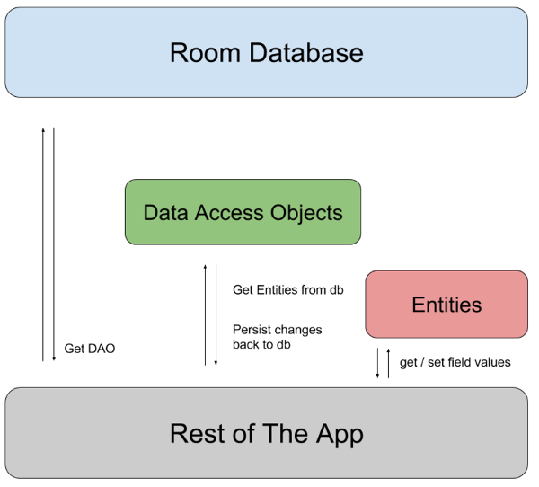
Retrofit
Retrofit – це приклад добре підтримуваної сторонньої бібліотеки. Вона рекомендується для використання у всіх офіційних codelabs (туторіалів для створення додатків) від Android, хоча не є частиною «екосистеми» Android.
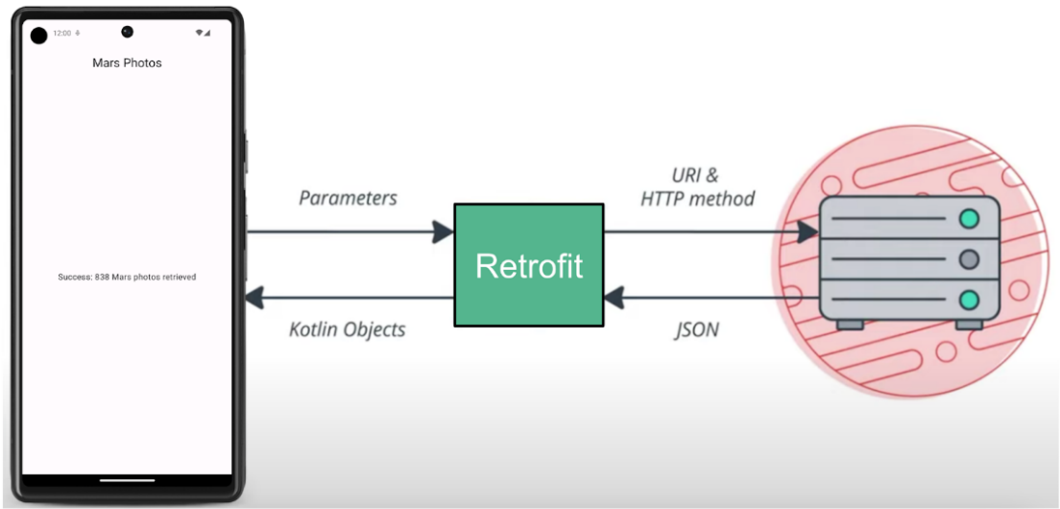
Retrofit створює мережевий API на основі контенту з веб-сервісу. Він отримує дані з веб-сервісу і направляє їх через окрему бібліотеку конвертерів, яка вміє декодувати дані і повертати їх у вигляді об'єктів, таких як String. Retrofit включає вбудовану підтримку популярних форматів даних, таких як XML та JSON. Зрештою, Retrofit створює код для виклику та споживання цього сервісу, включаючи критичні деталі, такі як запуск запитів у фонових потоках.[12]
Рисунок 2.4 Діаграма роботи Retrofit

Gson
Для локального парсингу та серіалізації об’єктів буде використовуватися популярна бібліотека Gson, що розроблена Google. Попри те що Gson прямо не підтримує деякі особливості Kotlin і розробляється виключно під Java, вона буде використана у проекті через легкість використання, компактний код і зрозумілу обробку та оголошення помилок.
Gson - це бібліотека Java, яку можна використовувати для перетворення об'єктів Java в їхнє представлення JSON. Її також можна використовувати для перетворення рядка JSON в еквівалентний об'єкт Java. Gson може працювати з довільними об'єктами Java, включаючи вже існуючі об'єкти, для яких у немає вихідного коду.
Цілі:
- Надати прості методи toJson() та fromJson() для перетворення об'єктів Java в JSON і навпаки
- Дозволяє конвертувати попередньо існуючі немодифіковані об'єкти в JSON та з JSON
- Широка підтримка Java Generics
- Дозволяє створювати власні представлення для об'єктів
- Підтримка як завгодно складних об'єктів (з глибокими ієрархіями успадкування та широким використанням узагальнених типів)[13]
Hilt
Hilt - це бібліотека ін'єкції залежностей для Android, яка зменшує шаблонність ручної ін'єкції залежностей у проекті. Ручна ін'єкція залежностей вимагає створення кожного класу та його залежностей вручну, а також використання контейнерів для повторного використання та керування залежностями. Hilt забезпечує стандартний спосіб використання DI, надаючи контейнери для кожного класу Android у проекті та автоматично керуючи їхніми життєвими циклами.
Hilt побудовано на основі бібліотеки ін'єкцій залежностей Dagger, що забезпечує стандартний спосіб включення Dagger до Android-додатків.
Щодо Dagger, цілі Hilt наступні:
- Спростити інфраструктуру, пов'язану з Dagger, для додатків Android.
- Створити стандартний набір компонентів і областей видимості, щоб полегшити налаштування, читабельність і обмін кодом між додатками.
- Забезпечити простий спосіб надання різних прив'язок до різних типів збірок, таких як тестування, налагодження або реліз.
Оскільки операційна система Android інстанціює багато власних класів фреймворку, використання Dagger в Android-додатку вимагає написання значної кількості шаблонів. Hilt зменшує кількість шаблонного коду, необхідного для використання Dagger в Android-додатках. Hilt автоматично генерує та надає наступне:
- Компоненти для інтеграції класів фреймворку Android з Dagger, які інакше вам довелося б створювати вручну.
- Анотації області видимості для використання з компонентами, які Hilt генерує автоматично.
- Наперед визначені прив'язки для представлення класів Android, таких як Application або Activity.
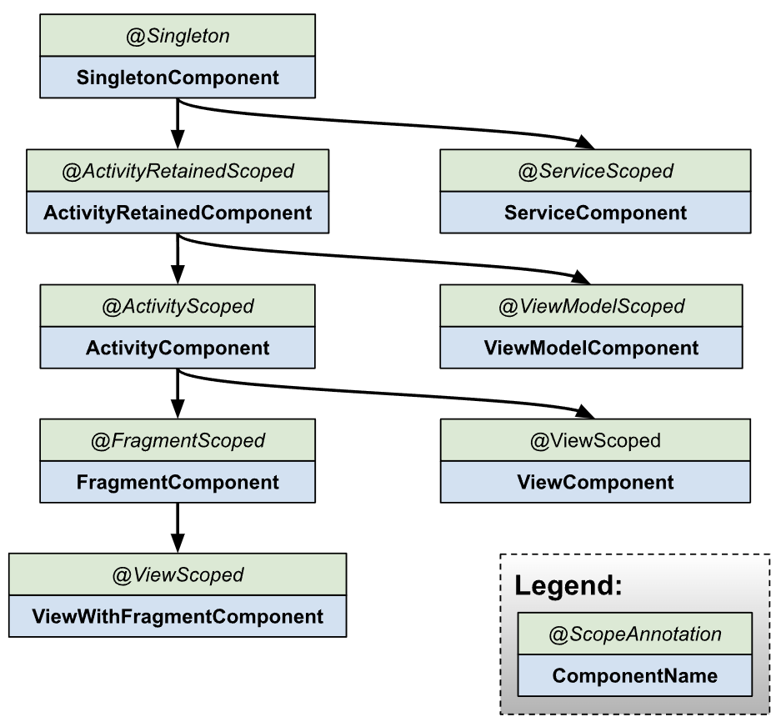
- Наперед визначені кваліфікатори для представлення @ApplicationContext та @ActivityContext.[14]
Рисунок 2.5 Ієрархія компонентів, що згенеровані Hilt

2.3 Вибрані рішення для меседжингу та авторизації

Меседжинг
Firebase Cloud Messaging (FCM) - це крос-платформенне рішення для обміну повідомленнями, яке дозволяє надійно надсилати повідомлення безкоштовно.
Використовуючи FCM можна сповіщати клієнтську програму про те, що певні дані доступні для синхронізації. Для таких випадків використання, як обмін миттєвими повідомленнями, повідомлення може передавати клієнтській програмі до 4096 байт даних.
FCM спирається на наступний набір компонентів, які створюють, транспортують та отримують повідомлення:
1. Інструментарій для створення або побудови запитів на отримання повідомлень. Композитор повідомлень надає можливість створювати запити повідомлень за допомогою графічного інтерфейсу. Для повної автоматизації та підтримки всіх типів повідомлень, потрібно створювати запити на повідомлення у довіреному серверному середовищі, яке підтримує Firebase Admin SDK або серверний протокол FCM. Таким середовищем може бути Cloud Functions for Firebase, App Engine або власний сервер, у випадку цього проекту це сервер на фреймворку Spring.
2. Бекенд FCM, який (серед інших функцій) приймає запити на повідомлення, виконує розподіл повідомлень за темами і генерує метадані повідомлень, такі як ідентифікатор повідомлення.
3. Транспортний рівень на рівні платформи, який спрямовує повідомлення до цільового пристрою, обробляє доставку повідомлень і застосовує специфічну для платформи конфігурацію, де це доречно. Цей транспортний рівень включає
- Транспортний рівень Android (ATL) для пристроїв Android з сервісами Google Play
- Служба push-сповіщень Apple (APN) для пристроїв Apple
- Web push-протокол для веб-програм
- FCM SDK на пристрої користувача, де відображається сповіщення або повідомлення обробляється відповідно до стану переднього/фонового плану програми та будь-якої відповідної логіки програми.
Життєвий цикл меседжингу
1. Реєстрація пристроїв для отримання повідомлень від FCM. Екземпляр клієнтської програми реєструється для отримання повідомлень, отримуючи реєстраційний токен, який унікально ідентифікує екземпляр програми.
2. Надсилання повідомлення. Сервер програми надсилає повідомлення клієнтській програмі:
2.1 Повідомлення створюється або в Notifications composer, або в довіреному середовищі, і запит на повідомлення надсилається до бекенду FCM.
2.2 Бекенд FCM отримує запит на повідомлення, генерує ідентифікатор повідомлення та інші метадані і надсилає його на транспортний рівень конкретної платформи.
2.3 Коли пристрій перебуває в мережі, повідомлення надсилається через транспортний рівень, специфічний для платформи, на пристрій.
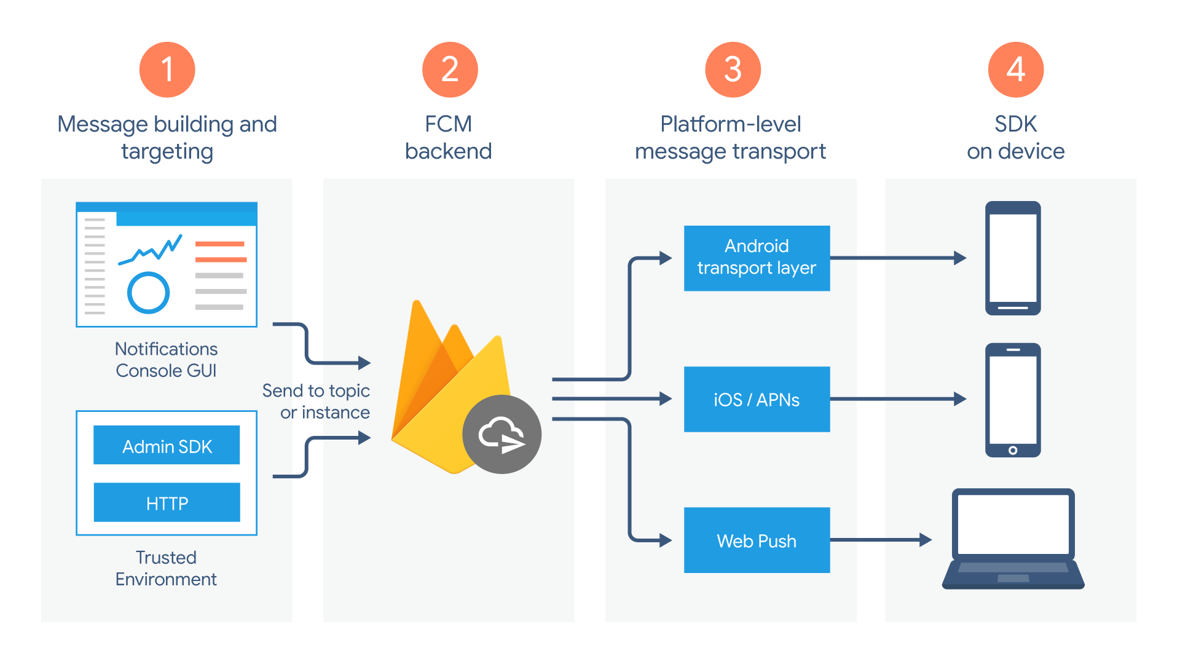
2.4 На пристрої клієнтська програма отримує повідомлення або сповіщення.[16]
Рисунок 2.6 Процес формування та надсилання повідомлення через Firebase

Авторизація
Firebase Authentication надає внутрішні сервіси, прості у використанні SDK та готові бібліотеки інтерфейсів для автентифікації користувачів у проекті. Він підтримує автентифікацію за допомогою паролів, телефонних номерів, популярних об'єднаних постачальників ідентифікаційних даних, таких як Google, Facebook і Twitter, тощо.
Firebase Authentication тісно інтегрується з іншими службами Firebase і використовує галузеві стандарти, такі як OAuth 2.0 і OpenID Connect, тому його можна легко інтегрувати з власним бекендом.
Оновлюючись до Firebase Authentication з Identity Platform розблоковуються додаткові функції, такі як багатофакторна автентифікація, функції блокування, реєстрація активності користувачів та аудиту, підтримка SAML та загального OpenID Connect, багатокористувацька підтримка та підтримка на рівні підприємства.
У проекті буде використовуватися найшвидший і найлегший спосіб додати аутентифікацію – через FirebaseUI Auth. FirebaseUI повністю реалізує сценарії користувачів для всіх методів входу, що підтримуються Firebase Authentication. Найбільша проблема цього способу – специфічний користувацький інтерфейс, який може не відповідати усім потребам. Тому цей підхід до аутентифікації варто змінити в майбутньому.

2.4 Висновки до розділу

У цьому розділі було розглянуто технології, що були вибрані для реалізації чат-системи. Переглянуто їх особливості, переваги та призначення у проекті.
Для серверної частини вибрано такі технології, як Spring, REST API, PostgreSQL, Swagger і MapStruct були обрані для серверної частини проекту чат-системи. Використовується мова програмування Java.
Для клієнтської частини вибрано такі технології як Jetpack Compose, Room, Retrofit, Gson, Hilt були обрані для клієнтської частини проекту чат-системи. Використовується мова програмування Kotlin.

РОЗДІЛ 3. РОЗРОБКА ТА ІНТЕГРАЦІЯ МОДУЛІВ ЧАТ-СИСТЕМИ

3.1 Створення схеми та ініціалізація бази даних

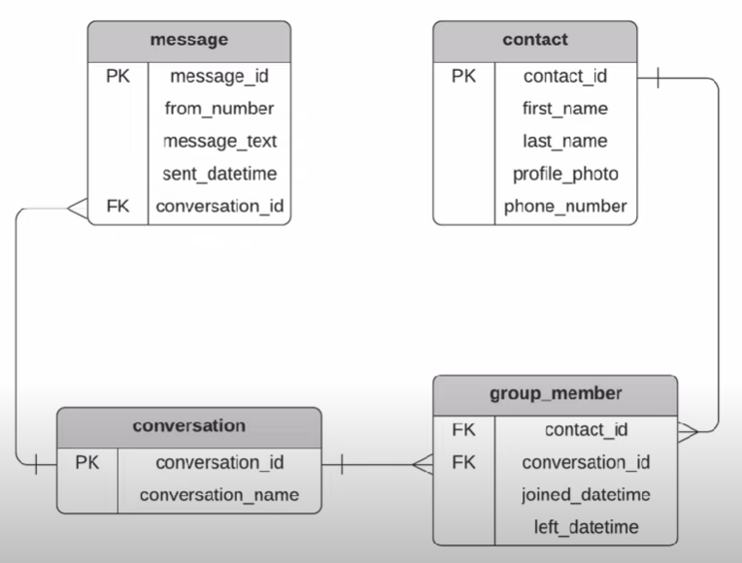
Базою для створення схеми стало це відео від компанії Database Star: https://www.youtube.com/watch?v=xL_tYrEcP9M
Рисунок 3.1 Схема бд чат-системи, представлена у відео від Database Star

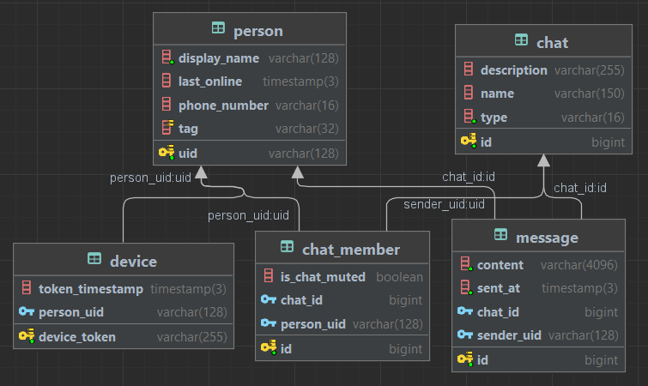
Кінцевим результатом стала така база даних (використано показ діаграми бд в Ultimate версії IDE IntelliJ Idea):
Рисунок 3.2 Схема бази даних розроблюваної чат-системи
Для легшої і надійнішої взаємодії між розробниками база даних будо розгортатися в Docker. Для цього в корні проекту серверної частини була створена папка provisioning/dev, де буде знаходитись конфігураційний файл docker-compose.yml. Вміст цього файлу:
version: '3.8' – версія docker-compose
name: ifchat – ім’я проекту
services:
postgres: – ім’я сервісу
container_name: ifchat_postgres – ім’я контейнеру
image: postgres:16.0 – образ, який розгортається. В цьому випадку використано готовий офіційний образ PostgreSQL версії 16.0
volumes:
- postgres-data:/var/lib/postgresql/data – том, в якому зберігатися дані, що викорситовуються цим сервісом
restart: always – завжди запускати сервіс, якщо він зупинився (наприклад виникла якась помилка, що «крашнула» сервіс)
ports:
- "5444:5432" – маппінг портів, [порт комп'ютера]:[порт контейнера]
environment:
POSTGRES_PASSWORD: postgres – пароль доступу до бд. Створюється користувач по замовчуванню з іменем postgres і цим паролем. Ім’я користувача можна змінити через змінну POSTGRES_USER
POSTGRES_DB: ifchat – назва бази даних
Для запуску сервіса бд потрібно виконати таку команду в папці з конфігураційним файлом:
docker-compose --project-name="ifchat" up –detach
Тепер при запуску Docker одразу буде підійматися контейнер з бд розроблюваної чат-системи.

3.2 Розробка серверної частини

Репозиторій серверної частини проекту: https://bitbucket.org/if-place/ifchat-api/src/main/
Підключення бази даних
Після створення бази даних потрібно налаштувати Spring для роботи з нею. Крім підключення також створено SQL-файл, який виконуватиметься при старті сервера щоб записати у бд тестові дані. Для цього було додано ці рядки у resources/application.properties:
spring.datasource.url=jdbc:postgresql://localhost:5444/ifchat – для порта бд вибрано 5444 щоб не конфлікувати з іншими Docker-контейнерами, які потенційно можуть бути запущені під тим самим портом.
spring.datasource.username=postgres
spring.datasource.password=postgres
spring.jpa.hibernate.ddl-auto=create-drop – дія, що буде виконана з вмістом бд при зупинці та запуску сервера. Create-drop означає, що бд буде очищена при зупинці та її схема буде створена при запуску.
spring.jpa.defer-datasource-initialization=true – ініціалізація бд буде відбуватися після створення бінів Hibernate.
spring.sql.init.mode=always – вмикає виконання вказаних у рядку нижче скриптів після створення схеми бд.
spring.sql.init.data-locations=classpath:test-data/db/001_test_data.sql
Створення структури модулів
Впершу чергу описується загальна структура проекту. Для проекту на Spring структуру потрібно розбивати на категорії, ролі класів. В основному потрібні такі модулі, як config, controller, dto, entity, exception, mapping, repository, service. Структура серверної частини на момент написання дипломної роботи зображена на Рисунку 3.3.
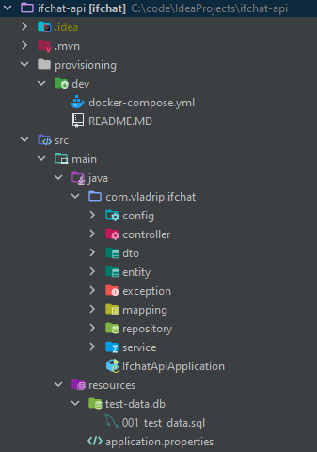
Рисунок 3.3 Структура модулів проекту
config – конфігураційні файли: FirebaseConfig, SecurityConfig, SwaggerConfig.
controller – контроллери REST API: AuthController, ChatController, DeviceController, MessageController, PersonController.
dto – об’єкти для переносу даних: ChatDto, ContactDto, ChatListItemDto, PersonDto, ChatCreateDto та інші.
entity – сутності (по суті таблички в базі даних): Chat, ChatMember, Device, Message, Person.
exception – власні виключення: ItemNotFoundException (для випадків, коли шуканий об’єкт не було знайдено в бд).
mapping – об’єкти-маппери (з entity в dto і навпаки). В цьому випадку є Mapper, написаний з використанням бібліотеки MapStruct.
repository – інтерфейси для спілкування з бд через запити: ChatMemberRepository, ChatRepository, DeviceRepository, MessageRepository, PersonRepository.
service – сервіси, що містять бізнес-логіку: AuthService, ChatMemberService, ChatService, DeviceService, MessageService, MessagingService, PersonService.
Конфігурація Firebase, Security та Swagger
Для коректної роботи Firebase Admin SDK потрібно написати конфігураційний клас FirebaseConfig. У ньому будуть методи для створення бінів для класів GoogleCredentials, FirebaseApp, FirebaseMessaging, FirebaseAuth та Gson (для парсингу Firebase повідомлень). Для того, щоб сервер був верифікований Firebase і Admin SDK став доступний до використання, розробнику потрібно зайти на веб-сайт Firebase і в консолі проекту завантажити файл firebase-config.json, який вставити у папку resources. Цей файл містить конфіденційні дані, потрібні для ініціалізації GoogleCredentials. Важливо не забути додати цей файл у .gitignore, особливо якщо репозиторій є публічним.
У SecurityConfig потрібно налаштувати сервер для роботи з аутентифікацією Firebase. Найлегший спосіб – підключити бібліотеку Spring Boot «spring-boot-starter-oauth2-resource-server». Потрібно всього лиш додати один рядок у SecurityConfig та ще один у application.properties:
spring.security.oauth2.resourceserver.jwt.jwk-set-uri=https://www.googleapis.com/service_accounts/v1/jwk/securetoken%40system.gserviceaccount.com
У проекті використовується Swagger для введення документації кінцевих точок (endpoints), що сильно спрощує розробку як для бекенд-розробників, що можуть одразу протестити нову логіку, так і для фронтенд-розробників, що можуть швидко ознайомитись з API та знайти з якої кінцевої точки взяти потрібні дані. У конфігураційному файлі SwaggerConfig налаштовується загальна інформація про проект та метод аутентифікації, що дозволяє виконувати запити з-під різних користувачів. Також додано 2 рядки у application.properties для зміни шляху до Swagger на більш очевидний:
springdoc.swagger-ui.disable-swagger-default-url=true
springdoc.swagger-ui.path=/swagger
Посилання на код конфігураційних файлів у репозиторії: https://bitbucket.org/if-place/ifchat-api/src/main/src/main/java/com/vladrip/ifchat/config/
Деякі сценарії використання API (серверної частини)
Після створення структури та конфігураційних файлів залишається виконувати самі завдання (фічі). Щоб якнайшвидше оглянути якнайбільше функціоналу далі буде розглянуто два сценарії використання створеного REST API:
Запит на список чатів.
Клієнт має передати параметри об'єкту Pageable – page (номер сторінки) та size (кількість елементів в одній сто1рінці). API має повернути сторінку згідно переданих параметрів, в якій міститимуться мінімальні дані для відображення списку чатів у клієнта (тобто список з ChatListItemDto).
Для реалізації цього сценарію було створено класичну послідовність класів для структури REST API в Spring:
- Контролер ChatController з методом getChatList. Цей метод слугує кінцевою точкою. Він приймає параметри із запиту та передає їх сервісу на виконання основної бізнес-логіки.
- Сервіс ChatService з методом getChatList. Метод виконуватиме основну логіку, у ньому йде звернення до репозиторію, обробляє повернені ним дані та повертає назад у контролер.
- Репозиторій ChatRepository з абстрактним методом collectChatListByPersonUid. Цей репозиторій є реалізацією JpaRepository, що є частиною бібліотеки Spring JPA. Над методом прописується анотація Query, в яку можна внести запит до бази даних. Сам запит написаний особливою мовою jpasql, завдяки якій запит буде універсальним для любої СУБД. Spring JPA та Pageable вміють працювати між собою, тому для створення сторінки потрібно лише передати Pageable як параметр та зробити тип повернення Page. Ще можна побачити в головному SELECT цікавий синтаксис, завдяки якому можна повернути одразу готовий dto.
В методі кінцевої точки можна побачити параметр «Principal principal» – це дані про користувача, які автоматично визначаються Spring завдяки SecurityConfig та jwt-токену, який приходить з кожним запитом в заголовку Authorization. З цього об’єкта можна витягнути uid користувача без необхідності створювати ще один параметр.
Код, що стосується цього сценарію, наведено в Додатку А. Для легшого сприйняття з класів був вирізаний код, що не стосується сценарію.
Створення (та надсилання) повідомлення
Клієнт має відправити в тілі запиту JSON-об’єкт з полями, як в MessageDto. API, якщо статус-код запиту 200 (тобто запит успішний), має повернути в хедері Location посилання на новостворене повідомлення.
Реалізація така ж, як в минулому сценарії, а виключенням того, що в MessageService інжектиться MessagingService, тобто є залежність одного сервісу від іншого. Треба бути обережним з такою залежністю, адже якщо нечайно створити залежність ще в іншому напрямку (інжектнути MessageService в MesssagingService), можна утворити циклічну залежність, через що сервер зависне. Проте в цьому випадку зробити сервіс для меседжингу окремо це ліпше рішення, адже він може перевикористовуватись в багатьох частинах програми.
Для реалізації було створено такі класи:
- Контролер MessageController з методом create, що слугує кінцевою точкою. Передає дані з тіла запити у сервіс, повертає шлях до новоствореного повідомлення.
- Сервіс MessageService з методом create. Метод приймає MessageDto, мапить за допомогою Mapper в сутність Message, находить чат та відправника по айді, збережених в MessageDto, та зберігає в базу даних. Після цього використовується MessagingService для відправки миттєвого повідомлення в чат, в якому було створене повідомлення через Firebase. Створене повідомлення повертається назад в контролер.
- Репозиторії: MessageRepository – використовується метод save, унаслідуваний від JpaRepository, для збереження повідомлення в бд; ChatRepository та PersonRepository – використовується унаслідуваний findById, щоб витягнути чат та користувача відповідно, використовуючи їх айді.
Код, що стосується цього сценарію, наведено в Додатку Б. Для легшого сприйняття з класів був вирізаний код, що не стосується сценарію.

3.3 Розробка Android-додатку

Репозиторій Android-додатку: https://bitbucket.org/if-place/ifchat-android/src/main/
Створення структури додатку
Для того, щоб створити гнучку та читабельну структуру додатку потрібно притримуватися сучасній архітектурі Android-додатків. Розглянемо документацію по створення такої архітектури.
Кожен додаток повинен мати щонайменше два рівня:
- Рівень інтерфейсу користувача, який відображає дані програми на екрані.
- Рівень даних, який містить бізнес-логіку додатку та відображає його дані.
Можна додати додатковий рівень, який називається доменним, щоб спростити і повторно використовувати взаємодію між рівнями інтерфейсу і даних.
Сучасна архітектура додатків заохочує використання наступних методів:
- Реактивна та багаторівнева архітектура.
- Односпрямований потік даних (UDF) на всіх рівнях програми.
- Рівень інтерфейсу користувача з власниками станів для управління складністю інтерфейсу.
- Підпрограми та потоки.
- Кращі практики ін'єкції залежностей.
Рівень інтерфейсу користувача
Рівень інтерфейсу складається з двох речей:
- Елементи інтерфейсу, які відображають дані на екрані. Вони створюються за допомогою функцій Views або Jetpack Compose.
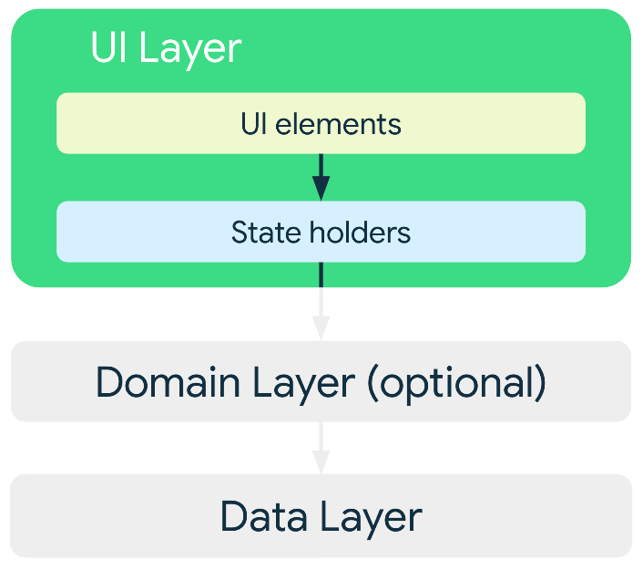
- Власники станів (наприклад, класи ViewModel), які зберігають дані, демонструють їх інтерфейсу та обробляють логіку.
Рисунок 3.4 Сучасна архітектура Android-додатків: рівень інтерфейсу

Рівень даних
Рівень даних додатку містить бізнес-логіку. Бізнес-логіка - це те, що надає цінність додатку - вона складається з правил, які визначають, як додаток створює, зберігає та змінює дані. Рівень даних складається зі сховищ, кожен з яких може містити від нуля до багатьох джерел даних. Слід створити клас сховища для кожного окремого типу даних, які обробляються у додатку. Наприклад, можна створити клас MoviesRepository для даних, пов'язаних з фільмами, або клас PaymentsRepository для даних, пов'язаних з платежами. [17]
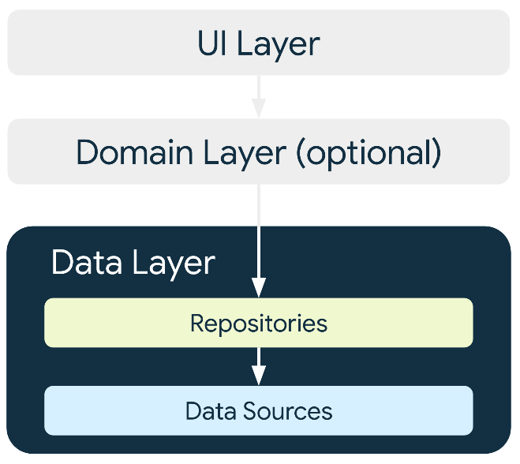
Рисунок 3.5 Сучасна архітектура Android-додатків: рівень даних

Ще одна рекомендація для створення сучасної архітектури – використовувати Flow з Kotlin Coroutines. Flow – це асинхронний поток даних, на який можна підписуватись, щоб отримати нові дані. Раніше для цих цілей використовували LiveData, але Flow дає ліпший контроль і має сучасніший підхід, що нагадує популярну бібліотеку rxjs.
Kotlin Flow створюється за допомогою функції flow {}, всередині якої визначається логіка генерації значень, що будуть надходити у потік. Цей потік є "холодним", тобто не починає емінувати значення до тих пір, поки не буде зібраний за допомогою функції collect. Потік може емінувати значення, використовуючи функцію emit, яка надсилає значення у потік для подальшої обробки. Ще є проміжні оператори, що дозволяють виконувати різні операції над даними перед їх збором через collect. Наприклад, оператор map застосовується для трансформації кожного значення у потоці, змінюючи його відповідно до заданої логіки.

Згідно сучасної архітектури було складено таку структуру додатку:
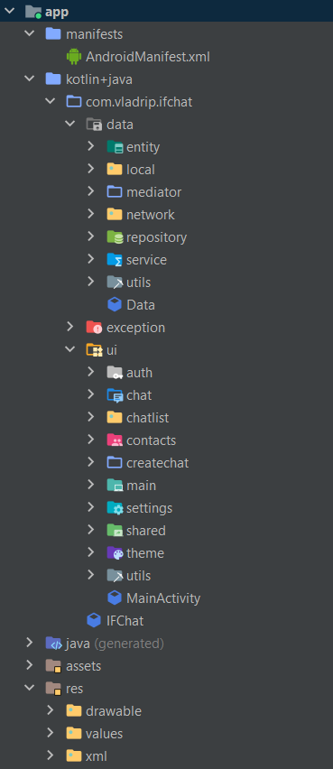
Рисунок 3.6 Структура модулів Android-додатку чат-системи

Опис модулів проекту:
Рівень інтерфейсу (ui) – використовується feature-based підхід для структуризації
- auth – авторизаційні інтерфейси, зараз містить лише AuthActivity, що запускає готовий Firebase Auth UI.
- chat – містить такі екрани: чат (список повідомлень), інформація про чат, вкладки в інформації про чат (інформація, учасники).
- chatlist – екран та viewmodel для відображення списку чатів.
- contacts – екран та viewmodel для відображення контактів.
- createchat – екран та viewmodel для створення групи.
- main – містить кореневий екран проекту. В ньому уся навігація додатку обгортається в спільний NavHost та описується MainDrawer з інформацією про авторизованого користувача та додатковою навігацією.
- settings – ще не імпементовано, міститиме налаштування додатку.
- shared – компоненти, що можуть перевикористовуватися в різних чатинах інтерфейсу: ActionsMenu, Graph, PersonItem, TopInfoBar, UiState. UiState – імплементація State holder сучасної архітектури (див. Рис. 3.4).
- theme – кольора та налаштування теми додатку.
- utils – утилітні класи та об’єкти: Extensions, FormatHelper, PermissionHelper.
- MainActivity – вхідна точка додатку, створюється першим при запуску додатку. Тут задається кореневий інтерфейс (MainScreen з модуля main) та запускаються певні еффекти та різноманітна ініціалізація, наприклад збереження токену девайсу для Firebase та відновлення запитів, що не закінчились виконуватися при останньому запуску додатку.
Рівень інтерфейсу (data) – структуризується по ролям класів, як в серверній частині проекту
- entity – сутності, що перетворюються Room на таблички в локальній бд.
- local – інтерфейс для створення локальної бд, допоміжні класи з конвертерами типів, модуль бд для правильної ін’єкції залежностей, підмодуль з dao, що потрібні для комунікацією з бд.
- mediator – спеціальний тип класів, що існує в експериментальному API для пагінації. Суть цих класів – синхронізувати сторінки між локальною та дистанційною бд, і водночас слугувати джерелом даних для інтерфейсу. На даний момент містить медіатори для повідомлень, списку чатів та списку учасників чату.
- network – класи, що стосуються даних з API. Містить http-клієнт написаний за допомогою Retrofit, модуль для ін’єкції http-клієнту, interceptor, що до кожного запиту додає хедер Authorization, відновлювач незавершених запитів та підмодуль з моделями.
- repository – репозиторії, що слугують основним джерелом даних для інтерфейсу. Вони займаються завантаженням та синхронізацією локальних та дистанційних даних.
- service – сервіси, що працюють незалежно від життєвого циклу додатку. Наприклад MessagingService, що приймає миттєві повідомлення від Firebase, навіть якщо додаток не було запущено.
- utils – утиліти для рівня даних. Містить маппер та допоміжні хендлери для дистанційних та локальних запитів.
- Data – клас-обгортка для даних, що повертають репозиторії. Обгортає дані, також передаючи статус запиту. Таким чином можна відслідковувати стан загрузки даних – Success, Loading, NetworkError, Error.
Інше
- manifest – необхідна папки для Android-додатку. В ній знаходяться файли, що описують сам додаток, його версію, ім’я, та дані необхідні для взаємодії з операційною системою Android.
- res – також необхідна папка. Містить різноманітні ресурси, в нашому випадку інтерфейс декларативний, тому є тільки 3 підпапки: drawables (містить векторні іконки та іконку додатку), values (містить значення, що можуть змінюватися в залежності від певних змінних – мова, роздільна здатність та орієнтація екрану та інше) та xml (різноманітні конфігураційні файли).
- assets – файли з певними даними. У проекті використовується папка assets/preview для збереження файлів для тестування прев’ю компонентів: тестові повідомлення, тестовий список чатів.
- IFChat – перегрузка класу додатку. Обов’язкова для ініціалізації бібліотеки для ін’єкції залежностей Hilt.
Деякі сценарії використання Android-додатку
Щоб якнайшвидше оглянути якнайбільше функціоналу далі буде розглянуто два сценарії використання створеного Android-додатку:
Відображення списку чатів
Додаток надсилає запит на API, вказуючи в параметрах номер сторінки page і розмір сторінки size. Запит повертає сторінку з мінімальною інформацією про чати, потрібною для їх представлення. При прокручуванні користувачем далі в списку чатів, якщо треба підгрузити більше елементів додаток кидає запит на наступну сторінку.
Реалізація сценарію була здійснена за допомогою таких класів:
- Інтерфейс IFChatService (http-клієнт додатку) з абстрактним методом getChatList(). Метод повертає об’єкт типу NetworkResponse<PagedResponse<ChatListItem>, ErrorResponse>. PagedResponse має поле content для вмісту сторінки і last для індикації того, чи ця сторінка остання. ErrorResponse власний клас для збору даних про помилку, має поля status для коду помилки і error для повідомлення помилки. NetworkResponse – це клас зі сторонньої бібліотеки «com.github.haroldadmin:NetworkResponseAdapter», яка сильно спрощує управління різними типами відповідей – NetworkResponse.Success, NetworkResponse.NetworkError і тд.
- Клас-медіатор ChatListRemoteMediator. Що таке клас-медіатор описувалось вище. Він управляє пагінацією, синхронізує дані з локальною бд та здійснює запит на наступні сторінки при потребі.
- Репозиторій ChatRepository з методом getChatList(), який повертає Flow (асинхронний поток даних з Kotlin Coroutines) PagingData з чатами.
- ViewModel ChatListViewModel зі змінною chatList, що одразу ініціалізується через chatRepository.getChatList(), та мапить його до UiState, отримуючи Flow<PagingData<UiState.ChatItem>>.
- Екран ChatListScreen, що підписується на Flow сторінок з чатами та використовує компонент LazyColumn для відображення списку чатів. LazyColumn автоматично буде сповіщати про потребу підгрузити нову сторінку чатів.
Код, що стосується цього сценарію, наведено в Додатку В. Для легшого сприйняття з класів був вирізаний код, що не стосується сценарію.
Надсилання повідомлення
Користувач вводить та відправляє повідомлення. Додаток робить запит в API, вписавши дані про повідомлення у тіло запиту. В той ж час додаток створює локальну копію повідомлення, якому присвоює статус «Відправляється». Якщо API повертає статус успіху, додаток витягує з хедера Location шлях до повідомлення і парсить з нього нове айді. Далі однією транзакцією в локальній дб видаляється локальна копія повідомлення і вставляється повідомлення з новим айді.
Реалізація сценарію була здійснена за допомогою таких класів:
- Інтерфейс IFChatService (http-клієнт додатку) з абстрактним методом saveMessage. Метод приймає параметр типу Message, який вставляє в тіло запиту. Повертає NetworkRespone<Unit, ErrorResponse>, тобто лише статус запиту, тіло від відповіді не очікується.
- Репозиторій MessageRepository з асинхронним методом save. В ньому створюється локальна копія повідомлення для миттєвого відображення користувачу. Далі робиться запит в API, якщо повертається помилка NetworkError (тобто немає зв’язку сервером), викликається утиліта executeWithRetry, що повторяє запит кожні півсекунди поки не з’явиться зв’язок з сервером. В кінці йде заміна локальної копії на повідомлення з новим айді з хедеру Location.
- ViewModel ChatViewModel з методом sendMessage, що створює об’єкт повідомлення і передає у відповідний метод репозиторію.
- Екран ChatScreen, що містить внизу екрану ввід повідомлення та кнопку для відправлення. Завдяки створенню локальної копії нове повідомлення одразу буде видиме у списку повідомлень.
Код, що стосується цього сценарію, наведено в Додатку Г. Для легшого сприйняття з класів був вирізаний код, що не стосується сценарію.

3.4 Майбутні задачі (ToDo-list), трекінг задач через Trello

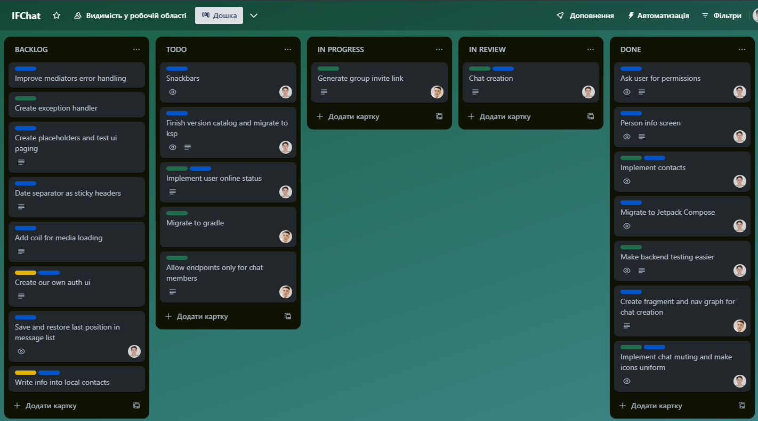
Через об’єм проекту на його виконання потрібно багато часу, особливо для єдиного розробника. Тому навіть в такий особистих пет-проектах не завадить використовувати якесь ПЗ для трекінгу задач. В цьому випадку використовується Trello. Він був вибраний через його простоту та швидкість. Можна виокремити 5 списків – BACKLOG, TODO, IN PROGRESS, IN REVIEW, DONE.
Рисунок 3.7 Дошка Trello розроблюваного проекту

Отже, ToDo список проекту:
- Ввести мультиплатформність. Через те, що інтерфейс розроблений на Jetpack Compose, є можливість зробити Android-додаток мультиплатформним за допомогою технології Kotlin Mutliplatform, перевикориставши весь інтерфейс і частину дата-слоя. Напевно треба буде створити новий репозиторій і перенести туди ifchat-android.
- Створити сервіс для показу снеків (або тостів) – малих спливаючих повідомлень, що з’являються на певний час і презентують якусь інформацію.
- Завершити каталогування версій (за допомогою файлу розширення toml) і здійснити міграцію до KSP. Каталогування версій потрібне для легшого контроля над версіями, а міграція із застарілого KAPT на оптимізованіший KSP для швидшої зборки додатку.
- Імплементувати онлайн-статус користувача.
- Здійснити міграцію білдової системи сервеної частини з Maven на сучасніший та оптимізованіший Gradle.
- Захистити кінцеві точки, дозволити лише користувачам, що належать до групи, здійснювати запит на отримання повідомлень з цього чату і тд.
- Створити власний обробник помилок на сервері та удосконалити оброблення помилок у Android-додатку.
- Додати плейсхолдери на місце ще не завантажених повідомлень, чатів у списку чатів. Детальніше протестити пагінацію.
- Додати бібліотеку Coil та імплементувати з її допомогою завантаження аватарок користувачів та чатів.
- Створити власний інтерфейс для авторизації. Firebase Auth UI для Android вже 2 роки не підтримується, тому не працює на версіях Android вище 13.
- Додати реєстрацію.
- Зберігати та відновлювати позицію в списку повідомлень. Наприклад таким чином користувача не буде кидати в кінець чату, при тому що до цього він читав повідомлення річної давності.
- Замінити логіку загрузки контактів та звірення зареєстрованих користувачів з сервером на записування метаданих в самі контакти на пристрої користувача. Для цього все ще треба буде зчитати контакти і відправити на сервер, але лише один раз.
- Додати налаштування додатку
- Додати управління ролями та видалення групи

3.5 Висновки до розділу

У цьому розділі був розглянутий процес розробки чат-системи, починаючи від створення архітектури обох частин проекту та закінчуючи описом роботи деяких сценаріїв використання (флоу). Була представлена схема бази даних, структура модулів бекенду та фронтенду. Також розглянуто список майбутніх задач та вигляд дошки проекту в Trello.

ВИСНОВКИ

Було досягнуто основної мети бакалаврської роботи – розробка функціонуючої чат-системи, яка складається з серверної частини та додатку на Android. У ході роботи була створена початкова версія продукту, яка демонструє можливості інтеграції сучасних технологій для забезпечення стабільної роботи та зручності користування.
Для сервера вибрано Spring Framework, REST API, Spring JPA з PostgreSQL, Swagger і MapStruct. Цей набір технологій спрощує розробку, тестування та підтримку системи, що дозволяє серверній частині працювати ефективно і мати багато простору для маштабування.
Для мобільного додатку використано мову програмування Kotlin і сучасну бібліотеку Jetpack Compose. Завдяки цьому додаток має зручний, гнучкий інтерфейс та код, який легко для підтримувати та розвивати. Також є можливість швидко зробити додаток мультиплатформним завдяки технології Kotlin Multiplatform, перевикориставши весь інтерфейс.
Реалізовано такий функціонал, як авторизація, список чатів, контакти, історія повідомлень, надсилання та видалення повідомлень, сповіщення при отриманні повідомлення коли додаток не запущений, вимкнення сповіщень для певного чату, перегляд інформації про групу та її учасників, перегляд інформації про учасника чату чи контакт, створення приватного чату чи групи, відображення статусу завантаження для більшості описаних вище даних (статуси – завантаження, немає зв’язку із сервером, помилка).
Розробка цього проекту продемонструвала, що впровадження цих технологій є ефективним способом створення чат-системи, здатної задовольнити потреби користувачів. Результати можуть бути використані для подальшого вдосконалення та розширення функціональності цієї системи.

СПИСОК ПОСИЛАНЬ НА ДЖЕРЕЛА

- Design and Implementation of Traditional Residential Protection and Development System Based on View of Landscape Information Chain – Режим доступу: https://www.researchgate.net/publication/337601038_Design_and_Implementation_of_Traditional_Residential_Protection_and_Development_System_Based_on_View_of_Landscape_Information_Chain
- Справка по імплементації патерну Android MVVM [Електронний ресурс]. – Режим доступу: https://www.digitalocean.com/community/tutorials/android-mvvm-design-pattern
- Веб-сокети [Електронний ресурс] – Режим доступу: https://vipulvyas.medium.com/websocket-e6e638060f4b
- Ідентифікація, аутентифікація та авторизація [Електронний ресурс] – Режим доступу: https://training.qatestlab.com/blog/technical-articles/authentication-authorization-and-identification/
- Введення в Spring [Електронний ресурс] – Режим доступу: https://docs.spring.io/spring-framework/docs/3.2.x/spring-framework-reference/html/overview.html
- Побудова REST сервісів з Spring [Електронний ресурс] – Режим доступу: https://spring.io/guides/tutorials/rest
- Про PostgreSQL [Електронний ресурс] – Режим доступу: https://www.postgresql.org/about/
- Swagger для документації REST API [Електронний ресурс] – Режим доступу: https://swagger.io/tools/swagger-ui/
- Документація MapStruct [Електронний ресурс] – Режим доступу: https://mapstruct.org/documentation/1.6/reference/html/
- Переваги Jetpack Compose [Електронний ресурс] – Режим доступу: https://developer.android.com/develop/ui/compose/why-adopt
- Використання Room для створення локальних баз даних [Електронний ресурс] – Режим доступу: https://developer.android.com/training/data-storage/room
- Створення додатку з використанням Http-клієнта Retrofit [Електронний ресурс] – Режим доступу: https://developer.android.com/codelabs/basic-android-kotlin-compose-getting-data-internet
- Репозиторій бібліотеки Gson [Електронний ресурс] – Режим доступу: https://github.com/google/gson
- Hilt для ін’єкції залежностей [Електронний ресурс] – Режим доступу: https://developer.android.com/training/dependency-injection/hilt-android
- Firebase меседжинг [Електронний ресурс] – Режим доступу: https://firebase.google.com/docs/cloud-messaging
- Firebase аутентифікація [Електронний ресурс] – Режим доступу: https://firebase.google.com/docs/auth
- Сучасна архітектура Android-додатків [Електронний ресурс] – Режим доступу: https://developer.android.com/topic/architecture
- Схема бази даних чат-системи від Database Star [Електронний ресурс] – Режим доступу: https://www.youtube.com/watch?v=xL_tYrEcP9M

ДОДАТКИ

Додаток А

controller/ChatController
package com.vladrip.ifchat.controller;

import com.vladrip.ifchat.dto.ChatListItemDto;
import com.vladrip.ifchat.service.ChatService;
import lombok.RequiredArgsConstructor;
import org.springdoc.core.annotations.ParameterObject;
import org.springframework.data.domain.Page;
import org.springframework.data.domain.Pageable;
import org.springframework.data.web.PageableDefault;
import org.springframework.web.bind.annotation.GetMapping;
import org.springframework.web.bind.annotation.RequestMapping;
import org.springframework.web.bind.annotation.RestController;

import java.security.Principal;

@RequiredArgsConstructor
@RestController
@RequestMapping("/api/v1/chats")
public class ChatController {
private final ChatService chatService;

@GetMapping
public Page<ChatListItemDto> getChatList(Principal principal,
@PageableDefault @ParameterObject Pageable pageable) {
return chatService.getChatList(principal.getName(), pageable);
}
}

Продовження додатку А
service/ChatService
import com.vladrip.ifchat.dto.ChatListItemDto;
import com.vladrip.ifchat.entity.Chat;
import com.vladrip.ifchat.entity.ChatMember;
import com.vladrip.ifchat.exception.ItemNotFoundException;
import com.vladrip.ifchat.repository.ChatMemberRepository;
import com.vladrip.ifchat.repository.ChatRepository;
import lombok.RequiredArgsConstructor;
import org.springframework.data.domain.Page;
import org.springframework.data.domain.Pageable;
import org.springframework.stereotype.Service;

@RequiredArgsConstructor
@Service
public class ChatService {
private final ChatRepository chatRepository;
private final ChatMemberRepository chatMemberRepository;

public Page<ChatListItemDto> getChatList(String personUid, Pageable pageable) {
Page<ChatListItemDto> chatListDtoPage = chatRepository.collectChatListByPersonUid(personUid, pageable);
return chatListDtoPage.map(chatListDto -> {
if (chatListDto.getChatType() == Chat.ChatType.PRIVATE) {
ChatMember otherMember = chatMemberRepository.getOtherPrivateChatMember(chatListDto.getChatId(), personUid)
.orElseThrow(() -> new ItemNotFoundException(Chat.class, chatListDto.getChatId()));
return ChatListItemDto.of(chatListDto, otherMember.getPerson());
} else return chatListDto;
Продовження додатку А
});
}
}

repository/ChatRepository
import com.vladrip.ifchat.dto.ChatListItemDto;
import com.vladrip.ifchat.entity.Chat;
import org.springframework.data.domain.Page;
import org.springframework.data.domain.Pageable;
import org.springframework.data.jpa.repository.JpaRepository;
import org.springframework.data.jpa.repository.Query;

public interface ChatRepository extends JpaRepository<Chat, Long> {
@Query("""
SELECT new com.vladrip.ifchat.dto.ChatListItemDto(c.id, c.name, c.type, m.id, m.content, m.sentAt, cm.isChatMuted, '')
FROM Chat c
INNER JOIN ChatMember cm ON c.id = cm.chat.id
INNER JOIN Message m ON c.id = m.chat.id
WHERE cm.person.uid = :personUid
AND m.sentAt in
(SELECT max(m2.sentAt)
FROM ChatMember cm2
INNER JOIN Message m2 ON cm2.chat.id = m2.chat.id
WHERE cm2.person.uid = :personUid
GROUP BY m2.chat.id)
ORDER BY m.sentAt DESC
""")
Page<ChatListItemDto> collectChatListByPersonUid(String personUid, Pageable pageable);
}
Додаток Б

controller/MessageController
import com.vladrip.ifchat.dto.MessageDto;
import com.vladrip.ifchat.entity.Message;
import com.vladrip.ifchat.service.MessageService;
import lombok.RequiredArgsConstructor;
import org.springframework.http.ResponseEntity;
import org.springframework.web.bind.annotation.*;
import org.springframework.web.servlet.support.ServletUriComponentsBuilder;

import java.net.URI;

@RequiredArgsConstructor
@RestController
@RequestMapping("/api/v1/messages")
public class MessageController {
private final MessageService messageService;

@PostMapping
public ResponseEntity<Object> create(@RequestBody MessageDto messageDto) {
Message persistedMessage = messageService.create(messageDto);
URI location = ServletUriComponentsBuilder
.fromCurrentRequest()
.path("/{id}")
.buildAndExpand(persistedMessage.getId())
.toUri();
return ResponseEntity.created(location).build();
}
}
Продовження додатку Б
service/MessageService
import com.vladrip.ifchat.dto.MessageDto;
import com.vladrip.ifchat.entity.Chat;
import com.vladrip.ifchat.entity.Message;
import com.vladrip.ifchat.entity.Person;
import com.vladrip.ifchat.exception.ItemNotFoundException;
import com.vladrip.ifchat.mapping.Mapper;
import com.vladrip.ifchat.repository.ChatRepository;
import com.vladrip.ifchat.repository.MessageRepository;
import com.vladrip.ifchat.repository.PersonRepository;
import lombok.RequiredArgsConstructor;
import org.springframework.stereotype.Service;

@RequiredArgsConstructor
@Service
public class MessageService {
private final MessageRepository messageRepository;
private final ChatRepository chatRepository;
private final PersonRepository personRepository;
private final MessagingService messagingService;
private final Mapper mapper;

public Message create(MessageDto messageDto) {
Message message = mapper.toMessage(messageDto);
Long chatId = messageDto.getChatId();
String senderUid = messageDto.getSender().getUid();
message.setChat(chatRepository.findById(chatId).orElseThrow(() -> new ItemNotFoundException(Chat.class, chatId)));
message.setSender(personRepository.findById(senderUid).orElseThrow(() -> new ItemNotFoundException(Person.class, senderUid)));

Продовження додатку Б
Message persistedMessage = messageRepository.save(message);
messagingService.sendFirebaseMessage(message);
return persistedMessage;
}
}

service/MessagingService
import com.google.firebase.messaging.FirebaseMessaging;
import com.google.firebase.messaging.MulticastMessage;
import com.google.firebase.messaging.Notification;
import com.google.gson.Gson;
import com.vladrip.ifchat.dto.PersonDto;
import com.vladrip.ifchat.entity.Chat;
import com.vladrip.ifchat.entity.ChatMember;
import com.vladrip.ifchat.entity.Device;
import com.vladrip.ifchat.entity.Message;
import com.vladrip.ifchat.exception.ItemNotFoundException;
import com.vladrip.ifchat.mapping.Mapper;
import com.vladrip.ifchat.repository.ChatMemberRepository;
import com.vladrip.ifchat.repository.DeviceRepository;
import lombok.RequiredArgsConstructor;
import org.slf4j.Logger;
import org.slf4j.LoggerFactory;
import org.springframework.stereotype.Service;

@RequiredArgsConstructor
@Service
public class MessagingService {
private static final Logger log = LoggerFactory.getLogger(MessagingService.class);
private final FirebaseMessaging firebaseMessaging;
private final ChatService chatService;
private final DeviceRepository deviceRepository;
Продовження додатку Б
private final ChatMemberRepository chatMemberRepository;
private final Mapper mapper;
private final Gson gson;

public void sendFirebaseMessage(Message message) {
try {
String messageJson = gson.toJson(mapper.toMessageDto(message));
Chat chat = message.getChat();
Long chatId = chat.getId();
String chatTypeJson = chat.getType().name();
String notificationBody = message.getContent().replaceAll("\n", " ").trim();
switch (chat.getType()) {
case PRIVATE -> {
String personUid = message.getSender().getUid();
PersonDto otherPerson = chatService.getChat(chatId, personUid).getOtherPerson();
String otherPersonUid = otherPerson.getUid();
boolean isMuted = chatMemberRepository.getByChatIdAndPersonUid(chatId, otherPersonUid)
.orElseThrow(() -> new ItemNotFoundException(
ChatMember.class, "chatId:%d, otherPersonUid:%s", chatId, otherPersonUid
))
.getIsChatMuted();

MulticastMessage firebaseMessage = MulticastMessage.builder()

Продовження додатку Б
.addAllTokens(deviceRepository.getAllByPersonUid(otherPersonUid).stream()
.map(Device::getDeviceToken)
.toList()
)
.putData("message", messageJson)
.putData("chatType", chatTypeJson)
.setNotification(isMuted ? null : Notification.builder()
.setTitle(otherPerson.getDisplayName())
.setBody(notificationBody)
.build())
.build();
firebaseMessaging.sendMulticast(firebaseMessage);
//TODO detect and delete inactive tokens
}

case GROUP -> {
com.google.firebase.messaging.Message firebaseMessage = com.google.firebase.messaging.Message.builder()
.setTopic("g".concat(message.getChat().getId().toString()))
.putData("message", messageJson)
.putData("chatType", chatTypeJson)
.setNotification(Notification.builder()
.setTitle(message.getChat().getName())
.setBody(notificationBody)
.build()
Продовження додатку Б
)
.build();
firebaseMessaging.send(firebaseMessage);
}
}
} catch (Exception e) {
log.error(e.toString());
}
}
}

mapping/Mapper
import com.vladrip.ifchat.dto.MessageDto;
import com.vladrip.ifchat.entity.Message;
import org.mapstruct.Mapping;

@org.mapstruct.Mapper(componentModel = "spring")
public interface Mapper {
@Mapping(target = "chatId", source = "chat.id")
MessageDto toMessageDto(Message message);
@Mapping(target = "id", ignore = true)
@Mapping(target = "chat", ignore = true)
@Mapping(target = "sender", ignore = true)
Message toMessage(MessageDto messageDto);
}

Додаток В

data/network/IFChatService
package com.vladrip.ifchat.data.network

import com.haroldadmin.cnradapter.NetworkResponse
import com.vladrip.ifchat.data.entity.ChatListItem
import com.vladrip.ifchat.data.network.model.ErrorResponse
import com.vladrip.ifchat.data.network.model.PagedResponse
import retrofit2.http.GET
import retrofit2.http.Query

const val CHAT_LIST_NETWORK_PAGE_SIZE = 20

interface IFChatService {

@GET("chats")
suspend fun getChatList(
@Query("page") page: Int,
@Query("size") size: Int = CHAT_LIST_NETWORK_PAGE_SIZE,
): NetworkResponse<PagedResponse<ChatListItem>, ErrorResponse>
}

data/mediator/ChatListRemoteMediator
package com.vladrip.ifchat.data.mediator

import androidx.paging.ExperimentalPagingApi
import androidx.paging.LoadType
import androidx.paging.PagingState
import androidx.paging.RemoteMediator
import androidx.room.withTransaction
import com.haroldadmin.cnradapter.NetworkResponse
import com.vladrip.ifchat.data.entity.Chat
Продовження додатку В
import com.vladrip.ifchat.data.entity.ChatListItem
import com.vladrip.ifchat.data.local.LocalDatabase
import com.vladrip.ifchat.data.network.IFChatService
import com.vladrip.ifchat.exception.ServerException
import com.vladrip.ifchat.exception.WaitingForNetworkException

@OptIn(ExperimentalPagingApi::class)
class ChatListRemoteMediator(
private val api: IFChatService,
private val localDb: LocalDatabase,
) : RemoteMediator<Int, ChatListItem>() {
private val chatListDao = localDb.chatListDao()
private val chatDao = localDb.chatDao()

override suspend fun initialize(): InitializeAction {
return InitializeAction.LAUNCH_INITIAL_REFRESH
}

override suspend fun load(
loadType: LoadType,
state: PagingState<Int, ChatListItem>,
): MediatorResult {
val nextPage: Int = when (loadType) {
LoadType.REFRESH -> 0
LoadType.PREPEND -> return MediatorResult.Success(true)
LoadType.APPEND -> state.pages.size
}

return when (val response = api.getChatList(nextPage)) {
is NetworkResponse.Success -> {
val chatList = response.body.content
localDb.withTransaction {
Продовження додатку В
if (loadType == LoadType.REFRESH)
chatListDao.clear()
chatListDao.insertAll(chatList)
chatDao.insertAllFromChatList(chatList.map {
Chat(
id = it.chatId, type = it.chatType,
name = if (it.chatType == Chat.ChatType.PRIVATE) null else it.chatName
)
})
}
MediatorResult.Success(response.body.last)
}

is NetworkResponse.NetworkError -> MediatorResult.Error(WaitingForNetworkException())
is NetworkResponse.ServerError -> MediatorResult.Error(
ServerException("${response.body?.status}: ${response.body?.error}")
)

is NetworkResponse.UnknownError -> MediatorResult.Error(response.error)
}
}
}

data/repository/ChatRepository
package com.vladrip.ifchat.data.repository

import androidx.paging.ExperimentalPagingApi
import androidx.paging.Pager
Продовження додатку В
import androidx.paging.PagingConfig
import com.vladrip.ifchat.data.local.LocalDatabase
import com.vladrip.ifchat.data.mediator.ChatListRemoteMediator
import com.vladrip.ifchat.data.network.CHAT_LIST_NETWORK_PAGE_SIZE
import com.vladrip.ifchat.data.network.IFChatService
import javax.inject.Inject
import javax.inject.Singleton

@Singleton
class ChatRepository @Inject constructor(
private val api: IFChatService,
private val localDb: LocalDatabase,
) {
private val chatListDao = localDb.chatListDao()

@OptIn(ExperimentalPagingApi::class)
fun getChatList() = Pager(
config = PagingConfig(CHAT_LIST_NETWORK_PAGE_SIZE),
remoteMediator = ChatListRemoteMediator(api, localDb)
) {
chatListDao.getOrderByLatestMsg()
}.flow
}

ui/chatlist/ChatListViewModel
package com.vladrip.ifchat.ui.chatlist

import androidx.lifecycle.ViewModel
import androidx.lifecycle.viewModelScope
import androidx.paging.cachedIn
import androidx.paging.map
import com.vladrip.ifchat.data.repository.ChatRepository
import com.vladrip.ifchat.ui.shared.UiState
Продовження додатку В
import com.vladrip.ifchat.ui.utils.FormatHelper
import dagger.hilt.android.lifecycle.HiltViewModel
import kotlinx.coroutines.flow.map
import javax.inject.Inject

@HiltViewModel
class ChatListViewModel @Inject constructor(
chatRepository: ChatRepository,
) : ViewModel() {
val chatList = chatRepository.getChatList().map { pagingData ->
pagingData.map { chatItem ->
UiState.ChatItem(
chatId = chatItem.chatId,
chatType = chatItem.chatType,
name = chatItem.chatName,
lastMsgContent = chatItem.lastMsgContent,
lastMsgSentAt = chatItem.lastMsgSentAt?.let { FormatHelper.formatLastSent(it) })
}
}.cachedIn(viewModelScope)
}

ui/chatlist/ChatListScreen
package com.vladrip.ifchat.ui.chatlist
//вирізано імпорти для зменшення розміру Додатку
@Composable
fun ChatListScreen(
viewModel: ChatListViewModel = hiltViewModel(),
navController: NavController = rememberNavController(),
drawerState: DrawerState,
) {
val scope = rememberCoroutineScope()
ChatListScreen(viewModel.chatList, navController) {
Продовження додатку В
scope.launch { drawerState.open() } }
}

@OptIn(ExperimentalMaterial3Api::class)
@Composable
fun ChatListScreen(
chats: Flow<PagingData<UiState.ChatItem>>,
navController: NavController,
openDrawer: () -> Unit,
) {
val lazyChats = chats.collectAsLazyPagingItems()
val mediatorState = lazyChats.loadState.mediator?.refresh
LaunchedEffect(mediatorState) {
if (mediatorState is LoadState.Error && mediatorState.error is WaitingForNetworkException) {
delay(1000)
lazyChats.refresh()
}
}
LifecycleEventEffect(Lifecycle.Event.ON_RESUME) {
lazyChats.refresh()
}

Scaffold(
topBar = { ChatListTopBar(openDrawer, lazyChats.loadState) }
) { innerPadding ->
Box(Modifier.padding(innerPadding)) {
ChatList(lazyChats, navController)
}
}
}

@Composable
Продовження додатку В
fun ChatList(lazyChats: LazyPagingItems<UiState.ChatItem>, navController: NavController) {
LazyColumn(Modifier.fillMaxSize()) {
items(lazyChats.itemCount, key = lazyChats.itemKey { it.chatId }) { index ->
lazyChats[index]?.let {
ChatItem(it, navController)
if (index != lazyChats.itemCount - 1) {
HorizontalDivider()
}
}
}
}
}

@Composable
fun ChatItem(chatItemUiState: UiState.ChatItem, navController: NavController) {
Row(verticalAlignment = Alignment.CenterVertically,
modifier = Modifier
.height(56.sdp)
.clickable {
navController.navigate(
Graph.Chat.routeWithArgs(
chatItemUiState.chatId,
chatItemUiState.chatType
)
)
}
) {
Image(
painterResource(R.drawable.ic_launcher_foreground),
stringResource(R.string.user_avatar)
Продовження додатку В
)
Column(Modifier.padding(8.sdp, 0.dp)) {
Row(verticalAlignment = Alignment.CenterVertically) {
Text(chatItemUiState.name, Modifier.weight(1f, true))
Text(
chatItemUiState.lastMsgSentAt ?: "",
fontSize = 10.ssp,
color = MaterialTheme.colorScheme.secondary
)
}
Spacer(Modifier.height(2.sdp))
Text(
chatItemUiState.lastMsgContent ?: "",
maxLines = 1,
overflow = TextOverflow.Ellipsis,
color = MaterialTheme.colorScheme.secondary
)
}
}
}

@ExperimentalMaterial3Api
@Composable
fun ChatListTopBar(openDrawer: () -> Unit, loadState: CombinedLoadStates) {
var title by remember { mutableStateOf("") }

val waitingForNetwork =
stringResource(R.string.waiting_for_network).replaceFirstChar { it.uppercase() }
Продовження додатку В
val loading = stringResource(R.string.loading).replaceFirstChar { it.uppercase() }
val mediatorState = loadState.mediator?.refresh
if (mediatorState is LoadState.Error) {
mediatorState.error
} else if (mediatorState is LoadState.Loading && title != waitingForNetwork) {
title = loading
} else if (mediatorState is LoadState.NotLoading) {
title = stringResource(R.string.app_name)
}

TopInfoBar(title) {
IconButton(onClick = openDrawer) {
Icon(Icons.Filled.Menu, stringResource(R.string.open_drawer))
}
}
}

Додаток Г

data/network/IFChatService, метод saveMessage
@POST("messages")
suspend fun saveMessage(
@Body message: Message,
): NetworkResponse<Unit, ErrorResponse>

data/repository/MessageRepository
package com.vladrip.ifchat.data.repository

import androidx.room.withTransaction
import com.haroldadmin.cnradapter.NetworkResponse
import com.haroldadmin.cnradapter.executeWithRetry
import com.vladrip.ifchat.data.entity.Message
import com.vladrip.ifchat.data.local.LocalDatabase
import com.vladrip.ifchat.data.network.IFChatService
import javax.inject.Inject
import javax.inject.Singleton

@Singleton
class MessageRepository @Inject constructor(
private val api: IFChatService,
private val localDb: LocalDatabase,
) {
private val messageDao = localDb.messageDao()

suspend fun save(message: Message, createLocalTemp: Boolean) {
var tempId: Long = 0
if (createLocalTemp) {
localDb.withTransaction {
tempId = messageDao.getMaxId() + 19
messageDao.insert(message.copy(id = tempId))
Продовження додатку Г
}
}

val response = executeWithRetry(
times = Int.MAX_VALUE,
initialDelay = 500
) { api.saveMessage(message) }

if (response is NetworkResponse.Success)
response.headers["Location"]
?.substringAfterLast("/")
?.toLongOrNull()
?.also { realId ->
localDb.withTransaction {
if (createLocalTemp) messageDao.delete(tempId)
messageDao.insert(message.copy(id = realId, status = Message.Status.SENT))
}
}
}
}

ui/chat/ChatViewModel
package com.vladrip.ifchat.ui.chat

import androidx.lifecycle.SavedStateHandle
import androidx.lifecycle.ViewModel
import com.google.firebase.auth.ktx.auth
import com.google.firebase.ktx.Firebase
import com.vladrip.ifchat.data.entity.Message
import com.vladrip.ifchat.data.repository.MessageRepository
import dagger.hilt.android.lifecycle.HiltViewModel
import java.time.LocalDateTime
Продовження додатку Г
import javax.inject.Inject

@HiltViewModel
class ChatViewModel @Inject constructor(
savedStateHandle: SavedStateHandle,
private val messageRepository: MessageRepository,
) : ViewModel() {
val chatId: Long = savedStateHandle["chatId"]!!

suspend fun sendMessage(text: String) {
val uid = Firebase.auth.uid!!
val message = Message(
chatId = chatId,
sentAt = LocalDateTime.now(),
sender = Message.Sender(uid = uid),
content = text,
status = Message.Status.SENDING,
)
messageRepository.save(message, true)
}
}

ui/chat/ChatScreen, компонент вводу повідомлення
@Composable
fun MessageInput(send: (text: String) -> Unit) {
var messageInput by remember { mutableStateOf(TextFieldValue("")) }
Row(
Modifier
.fillMaxWidth()
.background(MaterialTheme.colorScheme.onPrimary)
) {
TextField(value = messageInput, onValueChange = {
if (it.text.length < 4096) messageInput = it
Продовження додатку Г
}, maxLines = 5, modifier = Modifier.weight(1f))
IconButton(
onClick = {
val message = messageInput.text
if (message.isNotBlank()) {
send(message)
messageInput = TextFieldValue("")
}
},
enabled = messageInput.text.isNotBlank(),
modifier = Modifier.align(Alignment.CenterVertically)
) {
Icon(
painterResource(R.drawable.send),
stringResource(R.string.send_message),
Modifier.size(22.sdp)
)
}
}
}

БІБЛІОГРАФІЧНА ДОВІДКА

Тема дипломної роботи: “Інтегроване рішення для чат-комунікацій: розробка та впровадження фронтенд і бекенд частин”

Обсяг пояснювальної записки: 85 аркушів

Дата закінчення роботи

Підпис

